腾讯企业邮箱用户使用手册

V 5.1.2
Powered by Tencent Exmail

目 录

- 管理篇 5
  - 管理端的登录 5
  - 我的企业 7
    - 企业信息 8
    - 域名管理 9
    - 企业地址本 10
    - 公共地址本 12
    - 帐号设置 15
    - 分级管理员 18
  - 成员与群组 19
    - 组织架构 19
    - 成员管理 20
    - 邮件群组 25
  - 系统日志 28
    - 邮件概况 28
    - 邮件搜索 29
    - 登录记录 29
    - 操作记录 30
    - 批量任务 30
  - 工具箱 31
    - 开放接口 31
    - 内部公告 32
    - 企业网盘 34
    - 邮箱搬家 36
    - 登录模板 39
    - 用户欢迎信 40
    - 邮件转移 41
    - 外域入信限制 42
  - 收费版增值功能 45
    - 收费版及增值服务简介 45
    - 邮件备份 46
    - 企业签名档 48
    - 个性化登录界面 50
    - 设置 IP 登录权限 51
    - 限制成员外发 52
    - 企业名片 53
    - 定期修改密码 55
    - 邮件归档 57
    - 发信频率限制 60
    - 邮件审批 61
- 用户篇 62
2.1 登录 63
    - 公共登录页面 63
  - 邮件收、读、发 64
    - 收信 64
    - 收信规则 65
    - 阅读模式 66
    - 浏览信件 67
2.3 发信 69
2.4 商务函 69
2.5 发信特色功能 70
  - 邮箱容量 72
  - 通讯录 73
2.7.1 个人通讯录 73
2.7.2 企业地址本 76
  - 邮箱管理 76
2.8.1 文件夹和标签 76
2.8.2 收件箱 78
2.8.3 草稿箱 79
2.8.4 已发送 79
2.8.5 已删除 82
2.8.6 垃圾箱 82
2.8.7 自助查询 83
2.9 邮箱设置 84
2.9.1 常规 84
2.9.2 提醒服务 86
2.9.3 帐户设置 90
2.9.4 换肤 93
2.9.5 收信规则 93
2.9.6 反垃圾 93
2.9.7 文件夹与标签 94
2.9.8 其他邮箱 94
2.9.9 移动设备 98
2.9.10 客户端设置 100
2.9.11 信纸 102
2.10 记事本 103
2.10.1 写记事 103
2.10.2 查看记事 104
2.10.3 编辑记事 105
2.10.4 删除记事 105
2.11 文件中转站 105
2.12 企业网盘 106

腾讯企业邮箱用户使用手册
腾讯企业邮箱是针对企业用户提供的企业邮局服务，用户可搭建属于企业自己的邮局， 实现邮件收发等功能。企业将自己的域名按要求进行配置后，即可拥有一批以企业域名为后缀的邮箱帐号。并可根据需要对这些帐号进行自主的组织、管理和分配。
例如： 企业的域名是 www.example.com, 那么使用腾讯企业邮箱就能拥有类似
tom@example.com;david@example.com 等帐号。企业使用属于自己的企业邮箱在对外业务时 能有效提升自身形象。同时可将这些帐号分配给企业员工使用，实现管理职能。
除了基础的收发邮件功能，腾讯企业邮箱还针对企业的需要开发了很多实用的特色功能。本手册将详细地予以介绍，并指导大家创建、管理和使用腾讯企业邮箱。
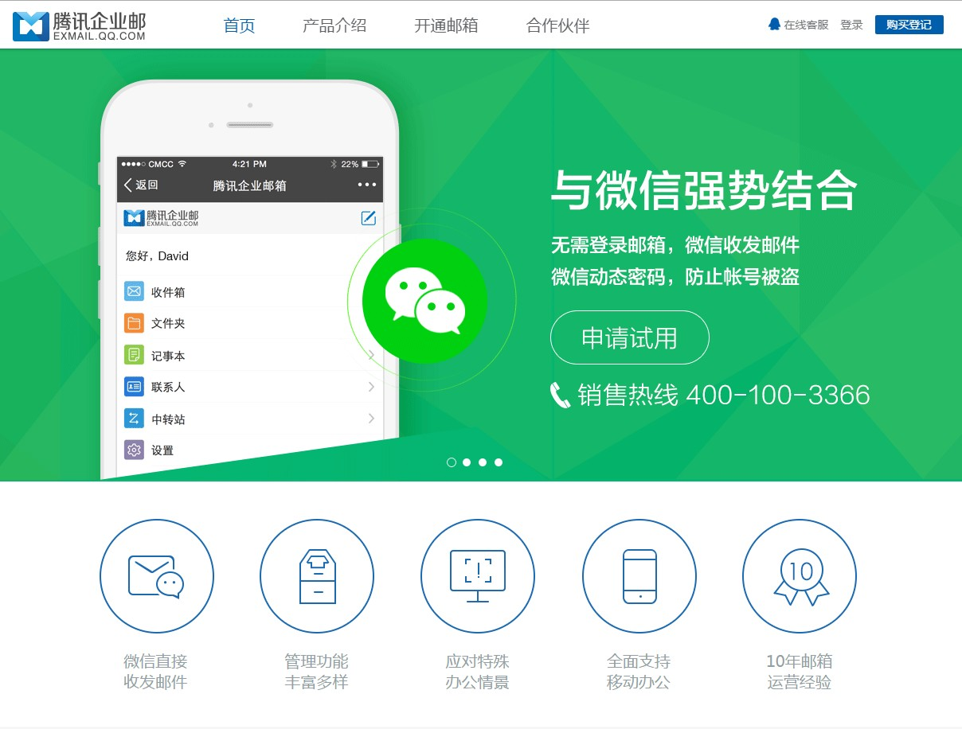一些常见的使用问题，您还可以访问这里寻找答案：http://service.exmail.qq.com

管理篇
“管理篇”的读者是企业邮箱的管理员，该篇会详细说明企业邮箱的各项管理功能。

管理端的登录
管理页面的登录地址是：http://exmail.qq.com/login
以本手册创建过程为例，这里填写注册时的管理员帐号和密码/或企业邮箱帐号和密码： 管理员帐号：testexmail 密码：****
企业邮箱帐号：admin@applefourth.com 密码：****

帐号密码登录：
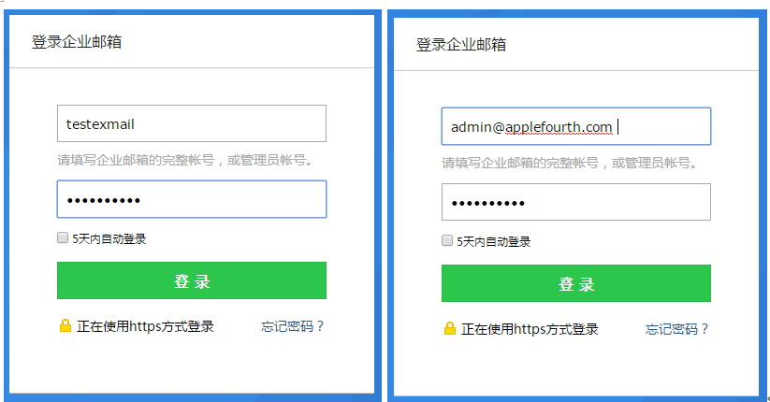

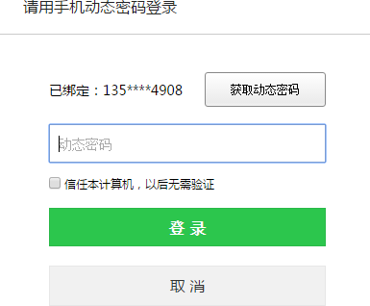如果帐号绑定了手机，输入帐号密码后需要验证手机动态码。

微信扫码登录：
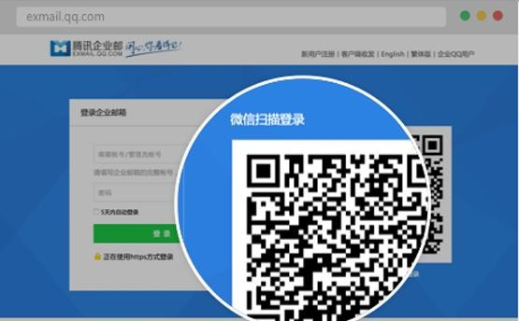
如果帐号绑定了微信，可以通过微信扫二维码登录：
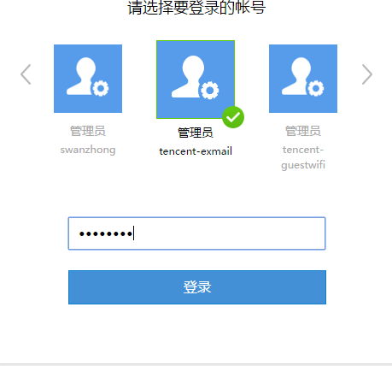
扫码成功后，选择需要登录的管理员，再输入密码登录。

后台首页主要是常见功能的入口以及企业邮局的整个概况：如导航栏，添加成员，内部公告，邮件群组等常见功能入口。
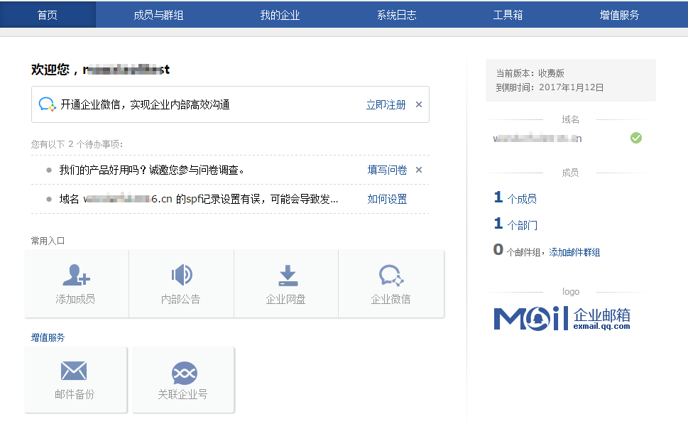

1.3 我的企业
该分类下，用户可以自主设置企业信息，管理员与分级管理员，账户密码，域名管理， 企业与公共地址本。在线自助购买的管理员还会有订单管理，发票/合同和续费管理三项。
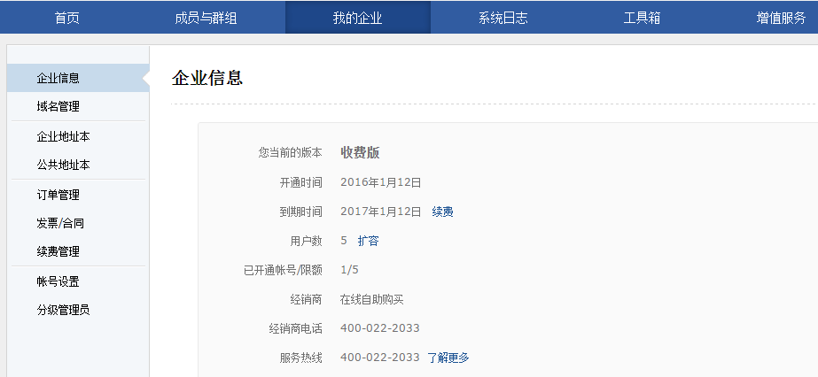

企业信息
企业信息是企业情况的一个基本描述。
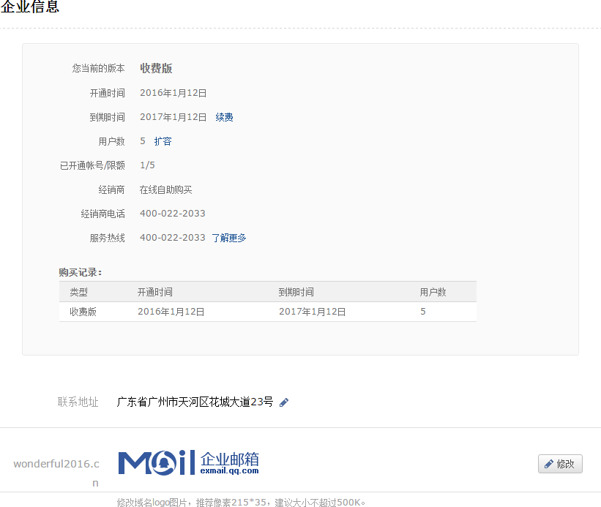

建议您将贵企业信息补充完整，这将帮助我们为您提供更有针对性的服务。请放心，您的信息我们将严格进行保密。

企业联系地址：
如图所示，点击【我的企业】-【企业信息】-联系地址处修改按钮；

企业 logo：
Logo 是属于企业形象的一部分，企业管理员可以给自己所管理的企业邮箱设置企业的
logo，设置成功后，该企业 logo 将会出现在每个成员帐号页面的左上角位置。

在企业信息修改的编辑页面，点击域名及 Logo 后面的修改按钮，上传本地的企业 logo 图片， 然后在网页编辑框中裁剪调整大小。
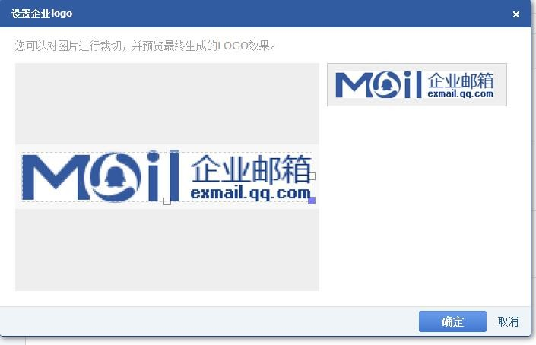
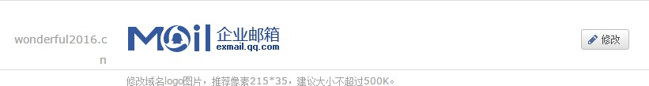

域名管理
域名管理里主要是管理当前账户下已经开通企业邮的域名。

- 添加域名
如果用户想添加新域名，可以点击右上角的【添加域名】，添加的方法本手册第一部分添加域名部分的教程（注：免费新用户不再支持添加多个域名）。

- 注销域名
如果用户不需要该域名（比如在腾讯企业邮箱其他账户创建该域名时冲突，则需要先将该域名注销；或其他原因），则可以点击右边的【注销】按钮。

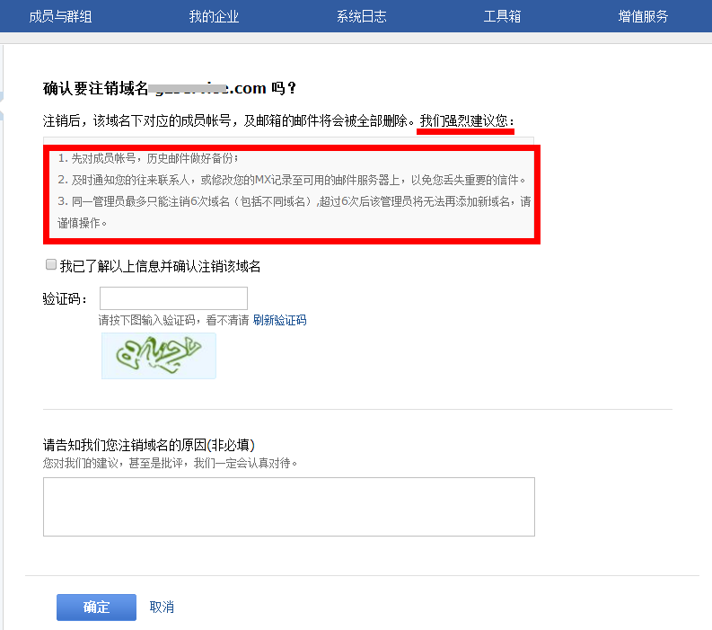
温馨提示：注销后，该域名下对应的成员帐号及邮箱邮件将会被全部删除。我们强烈建议您： 先对成员帐号，历史邮件做好备份；并及时通知您的往来联系人，或修改您的MX记录至可用的邮件服务器上，以免您丢失重要的信件。

企业地址本
企业地址本是方便公司内部进行通讯录共享的一个功能。设置了“地址本共享”以后， 成员将会在自己的邮箱中，看到企业成员的邮箱帐号及其他信息。

- 共享企业地址本
企业地址本默认是共享的，共享后，企业成员能在邮箱中看到企业其他成员的地址。如需取消共享，请在该页面点击“取消共享”。

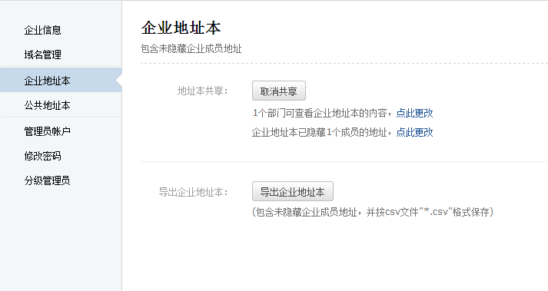

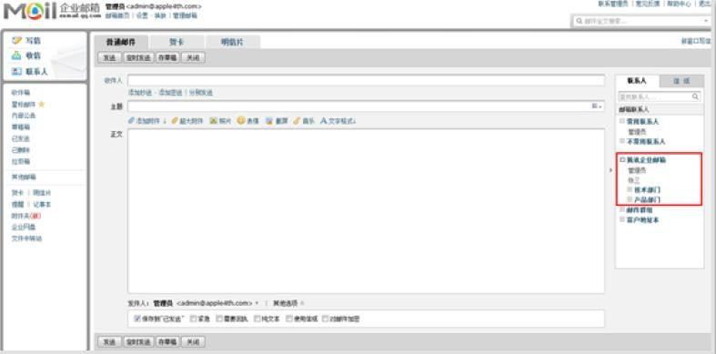
在成员帐号页面，写信时显示的企业地址本效果：

- 导出企业地址本
此功能将导出包含企业所有成员地址，并以"*.csv"格式保存，用户可以在任何支持csv 格式导入的地方导入该地址本（当然同样支持在腾讯企业邮箱联系人中导入，腾讯企业邮箱需要导入联系人的地方本手册会在相应部分介绍）
点击导出企业地址本后进入如图页面，点击立即导出。

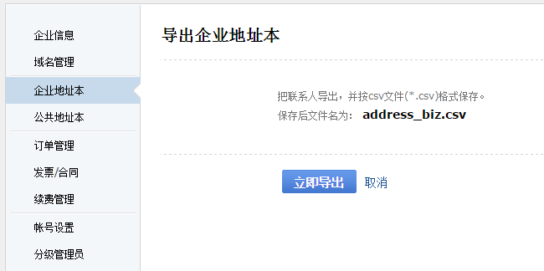

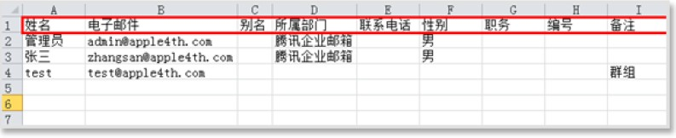
导出的地址本用Excel打开效果如图：

公共地址本
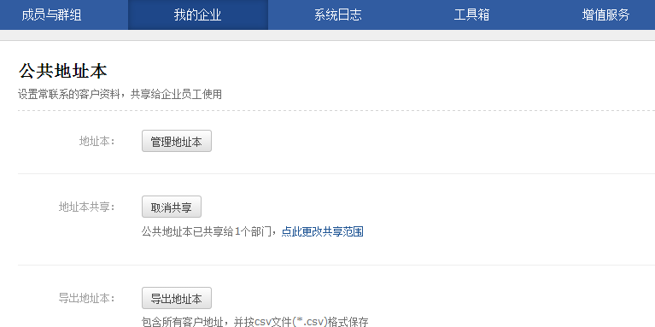公共地址本是企业为了统一管理客户，将客户的邮件地址等信息以地址本的形式在腾讯企业邮箱中管理起来，方便企业职员与客户沟通联系。
- 管理地址本
进入“管理地址本”，可以编辑公共地址本：

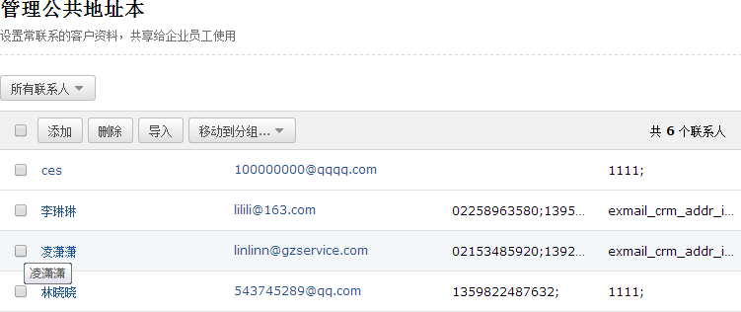

- 单个添加
点击添加后直接编辑联系人信息保存即可
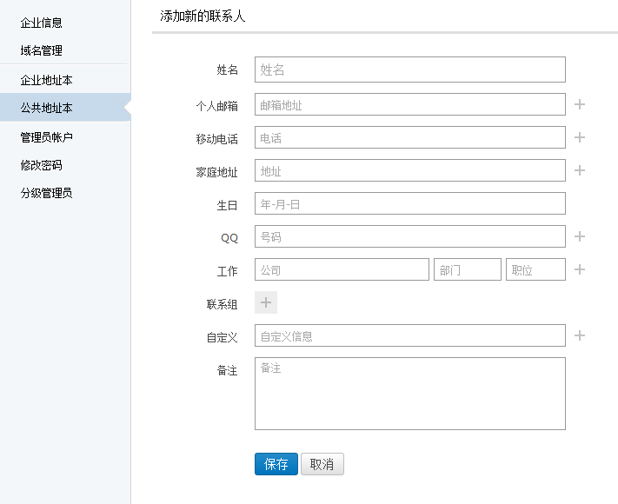

- 批量导入
从您的电脑选择相应格式文件，目前支持的格式为 csv，vcard；选择重名记录处理方式：
- 跳过，即如果目前地址本里已有该联系人，即跳过；
- 覆盖，将导入的新联系方式覆盖已有联系方式。
- 您可以在页面下部下载模板，填写保存文件直接导入

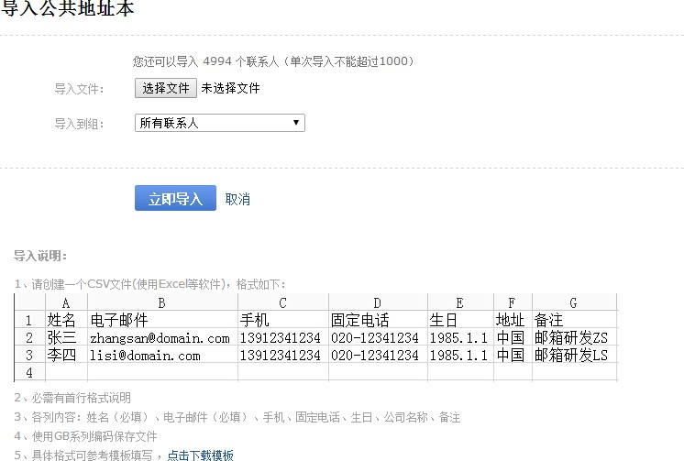

- 设置共享
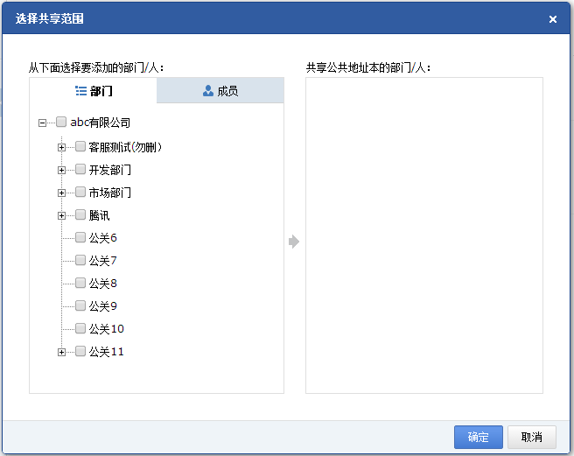
类似于企业地址本的共享，将公共地址本共享给指定的部门/人，对方将可以在邮箱联系 人中查看到“公共地址本”中的信息

- 导出地址本
类似于企业地址本的导出，将地址本导出到本地保存，并按 csv 文件
(*.csv)格式保存， 保存后文件名为： exmail_crm_addr.csv

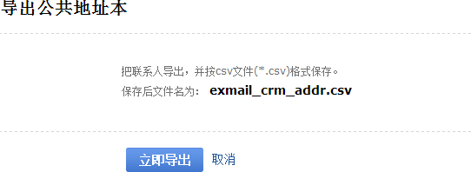

帐号设置
管理员帐号是您所使用腾讯企业邮箱管理权限最高的用户，可以在后台实现本手册介绍的所有管理职能。
管理员帐号的设置是为了保障您管理员帐户的安全而进行微信，手机，管理员邮箱等设置。
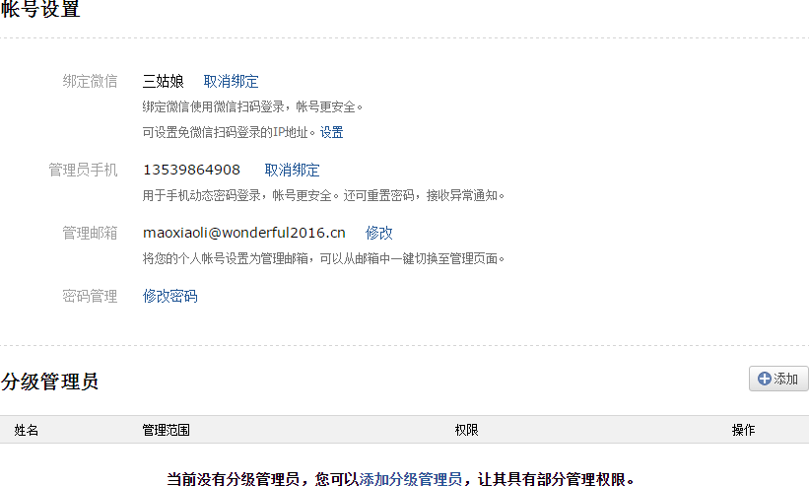

- 绑定微信
加强管理员的帐号安全，防止帐号被盗用，您可以绑定微信，绑定微信号还可以使用扫码登录功能。

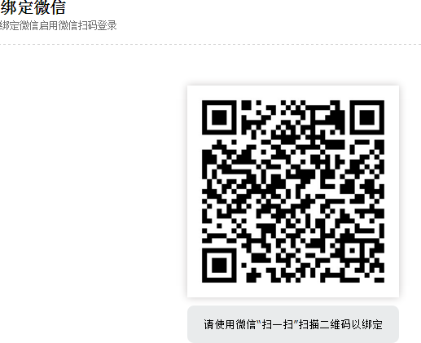
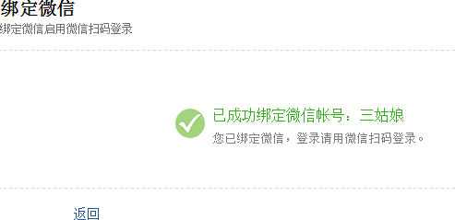

- 管理员手机
点击绑定手机，然后按照页面指引发送验证短信到指定号码即完成绑定。

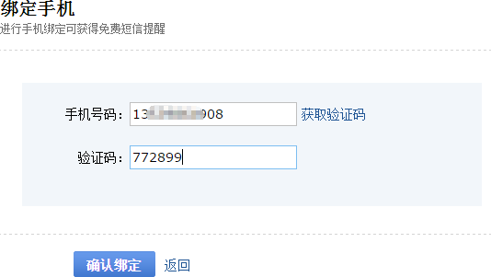

- 管理员邮箱
管理员的邮箱不是固定的，也可更换。管理员邮箱的作用：
- 方便管理员登录后台，可从邮箱中一键进入管理后台。
接收系统通知。如域名状态异常，功能更新等系统通知将会发到管理员邮箱。

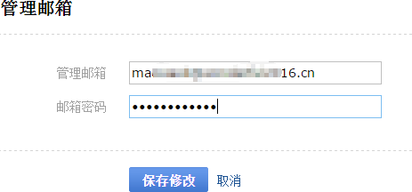
- 接收系统通知。如域名状态异常，功能更新等系统通知将会发到管理员邮箱。

- 密码管理
可以在这里修改您的管理员帐号的登录密码，需要正确输入旧密码后才可。填写正确的旧密码跟新设置的密码后保存修改即可。
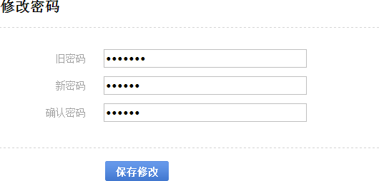

分级管理员
对于中大型企业，人员众多，部门林立。一个管理员可能管不过来，此时，管理员可以指定其他成员来帮助自己管理，这个被委托的成员称之为分级管理员。
分级管理员拥有部分如：成员管理，分组管理，内部公告权限。接下来将介绍该如何添加分级管理员：
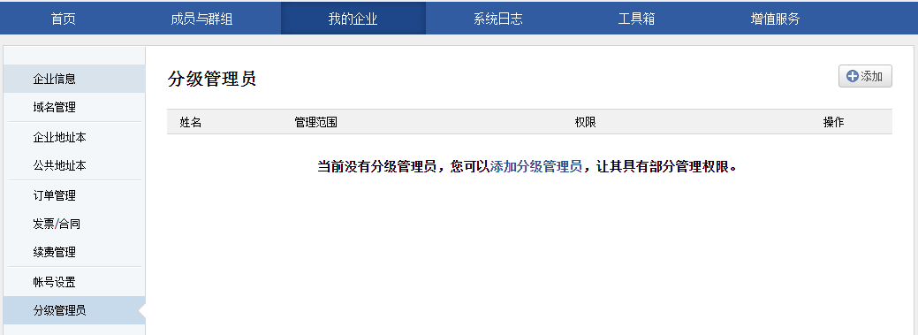（1）点击【我的企业】-【分级管理员】-添加按钮

（2）设置分级管理员帐号与权限，如下图，表单填写完后确定即可

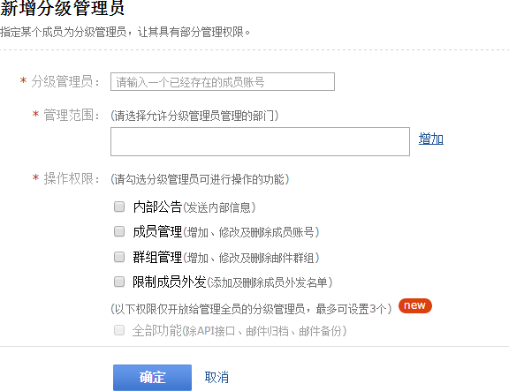

成员与群组

组织架构

在腾讯企业邮箱中，企业管理员可以将成员帐号按照公司的组织架构，或者自己习惯的方式进行管理。
管理员可以创建不同的部门，并在部门下面设定子部门。另外，管理员需要注意，部门的层次最多支持十层。

（1）创建部门
初始创建的时候，系统默认创建了一个顶级部门，并命名为您的企业名称，如“腾讯企业邮箱”。
点击图中箭头下拉，出现【新建部门】按钮，点击即可新建部门：

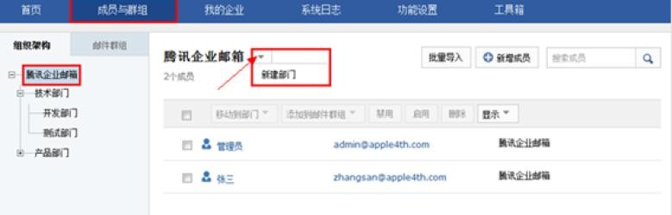

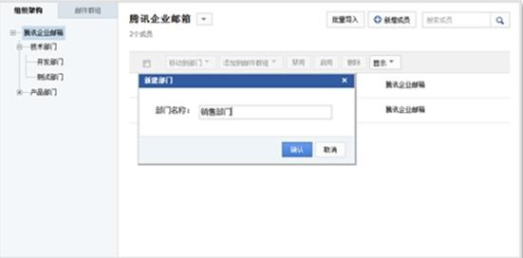
填入部门名称确认即可。

（2） 修改、删除部门
当企业的组织架构发生变化时，管理员可以通过修改部门的名称、删除，重建调整部门的级别等措施来应对这种变化。
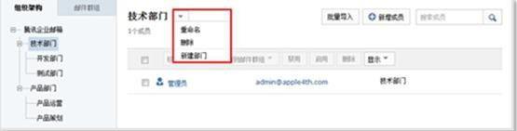

成员管理
企业邮箱管理员可以创建多个以企业域名为后缀的邮箱，并分配给企业员工使用。管理员拥有对这些帐号的创建、回收、修改密码等管理权限。
成员帐号是企业邮箱的基础，几乎所有的管理操作都是基于成员帐号的。

在组织架构设置好了，在这里就可以对员工的企业邮箱帐号进行新增，删除，禁用，启用等管理操作了。

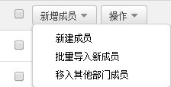
（1）新增成员

点击新建成员即可进入编辑页面，填入员工的相关资料，并分配一个未被占用的邮箱帐号。如：张三，zhangsan@apple4th.com。
成员帐号名命名规则：
- 密码由 6-32 个字符组成，必须包含大小写字母和数字，且不能和帐号相同
- 增加帐号时，可指定该帐号所属的企业部门，在对应的部门上勾选即可。
- 同时建议勾选首次登录修改初始密码。 因为初始密码是管理员帮成员设置的，建议管理员勾选此选项以便系统在成员首次登录时通知其修改初始密码。
温馨提示：一个成员可同时存在于多个部门，以满足企业员工身兼多职的需要。如果没有给该成员指定任何部门，则默认会把该成员放在第一级部门下面。
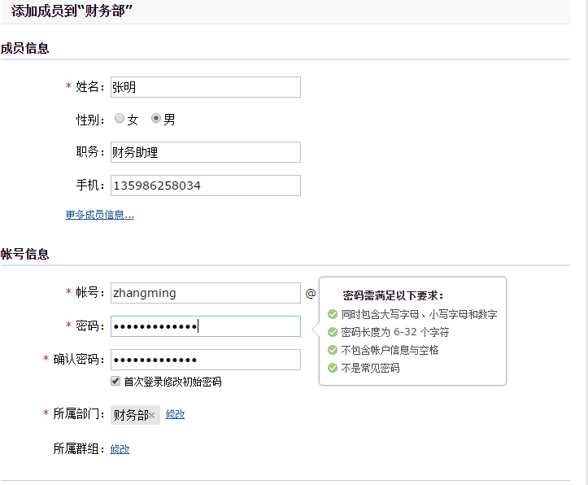

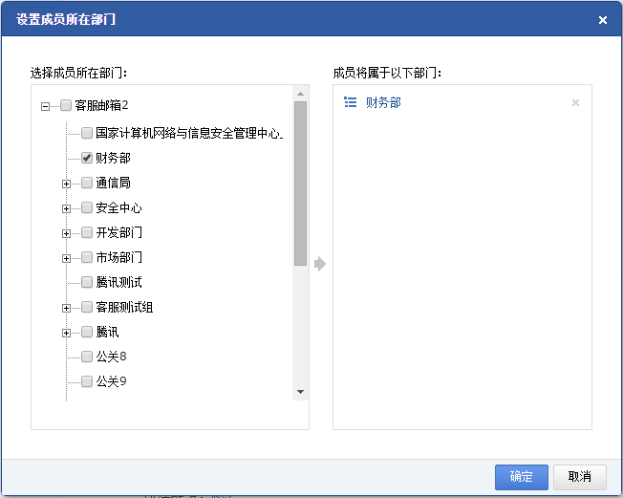
- 批量导入
可以导入本地保存的联系人文件，文件格式为 csv，内容的格式需要按照我们给出的模板创建，请按照页面指引下载模板并执行相关操作即可。如图：
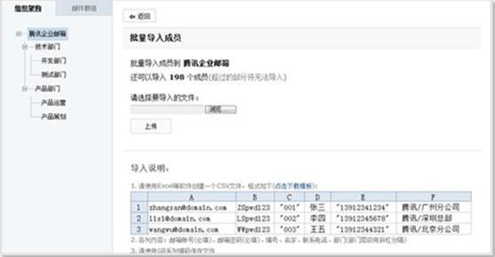
温馨提示：确定导入数据无误后,点击“导入”后，系统开始导入文件中的数据。注意， 如果导入的量过大，系统无法及时反馈导入的结果，管理员可以关闭这个页面，进行其它的 操作， 系统会在后台自动完成所有的导入操作。

- 移动部门
可以对用户所在部门进行移动，勾选移动到相应的部门即可。
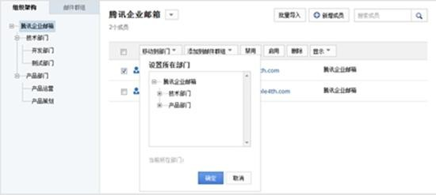

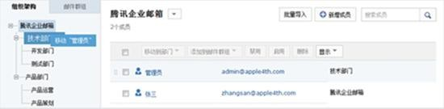
同时，网页版还支持直接拖动功能，用户将鼠标放在成员上，向左拖动到相应的部门上即可，如图，移动管理员 admin@apple4th.com 到技术部门。

- 添加到邮件群组
将用户添加到某一个邮件群组里面，关于邮件群组的功能将在本手册 2.4.3 介绍。
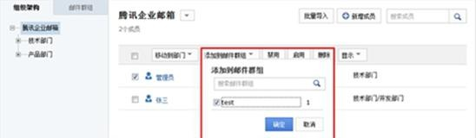

- 启用/禁用/删除
当员工长时间不使用邮箱帐号时，管理员可以将邮箱帐号禁用，必要时再启用。温馨提示：禁用后，该成员帐号将无法登录邮箱。

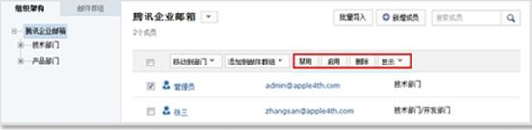

- 编辑信息
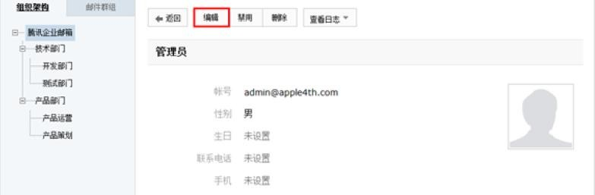
点击【编辑】按钮，可以对成员的信息进行编辑，包括性别、生日、联系方式、职务、所属部门与所属群组等的设置。
- 设置别名
管理员可以为邮箱成员设置别名帐号，这样一个成员就可以对应多个邮箱地址。在上述成员信息编辑页面，单击成员对应的“设置别名”。
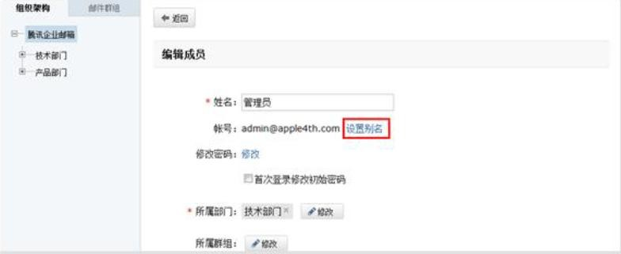

进入“设置别名”页面，输入别名，单击“确定”即可。 温馨提示：
- 一个成员最多允许 5 个别名帐号；
- 别名帐号不能用于群组邮件中。

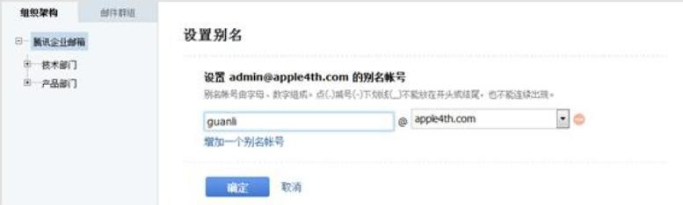

邮件群组
邮件群组是一种方便的邮件发送方式。
管理员可以把企业中经常需要同时联系的一批成员设置为一个邮件群组。
邮件群组是一个特殊的邮件地址，代表了多个邮件地址。对邮件群组发信即等同于给其代表的多个邮件地址发信。
例如：将企业中的销售员工设置为一个邮件群组 sales@abc.com，后续只需要给这个地址发信，企业中的销售人员就都能同时收到了。
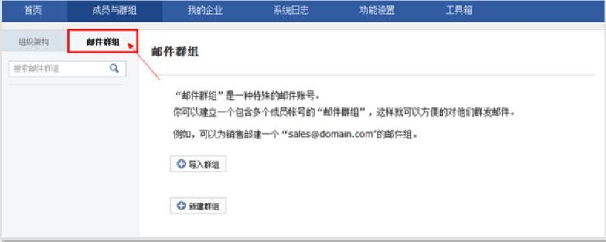
- 新建群组
管理员可以给邮件群组设定使用范围，当前提供了4种可选择的范围，分别是：
- 所有人（包括外域邮箱）可以使用；
- 供企业内人员使用；
- 仅供群组内人员使用；
- 指定的人员使用。

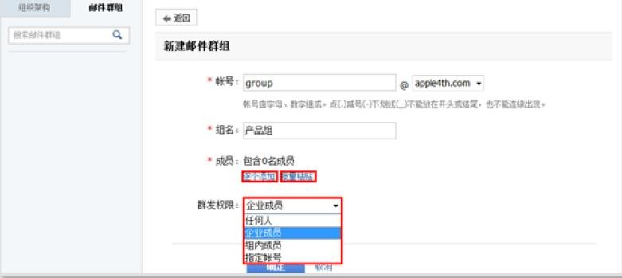

逐个添加成员，直接勾选组织架构里的成员。
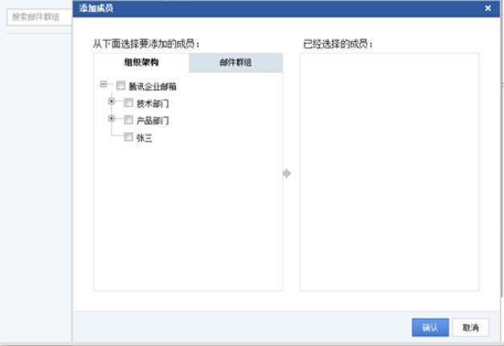

批量粘贴，每个成员的邮箱名请用空格、英文逗号或分号分隔，可一次粘贴多个联系人。

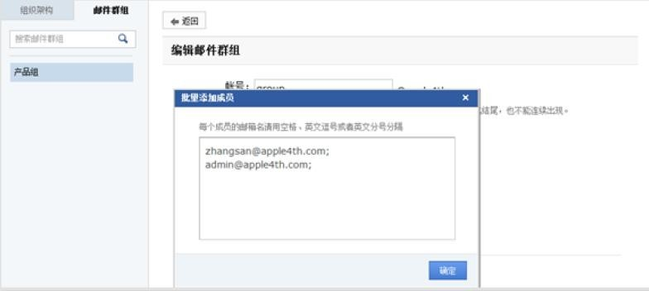

- 导入群组
按照页面的指引，制作好本地 csv 文件，即可轻松导入。（如图）
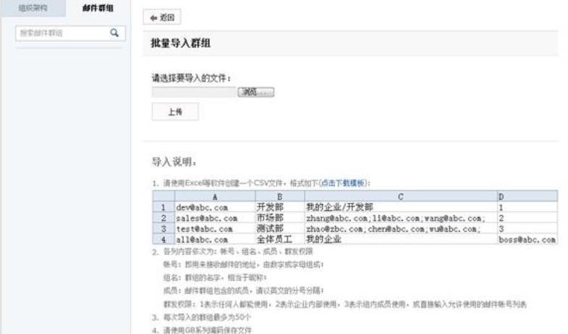

- 使用群组
在邮箱中使用的界面如图，写信时在联系人中选择相应群组即可：
温馨提示：只有当您企业地址本共享后，才可以在发信时使用邮件群组功能。

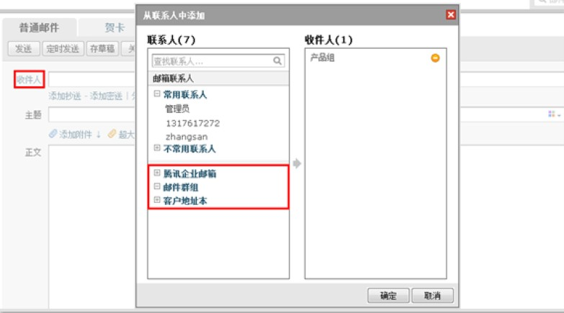

系统日志
通过“系统日志”功能，企业管理员可方便的了解到企业邮箱的整体使用情况。包括成 员收发信的状况，管理员操作记录等。

邮件概况
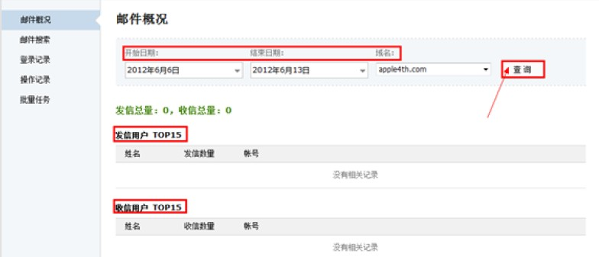
输入开始结束日期，选择域名，点击查询，可以查询本企业发信与收信量最多的15名用户。

邮件搜索
输入帐号如 admin@apple4th.com，选择主题，类型，开始结束日期，查询后可以得知该用户的邮箱使用情况。也可单独对某主题、类型、日期进行查询。
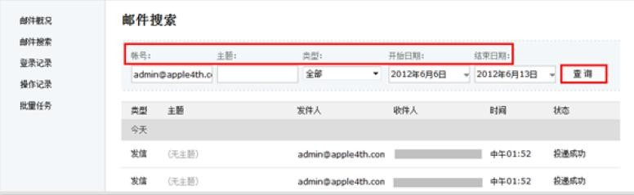

登录记录
查询成员帐号的登录记录，包括登录时间、登陆地点与登录方式三类信息。
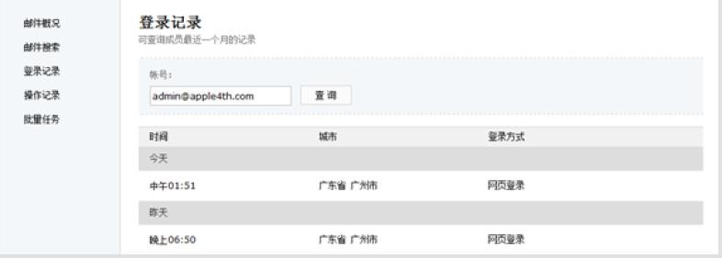

操作记录
管理员的操作流水都会在此记录下来。包括登录、添加用户、创建群组、管理组织架构等操作。
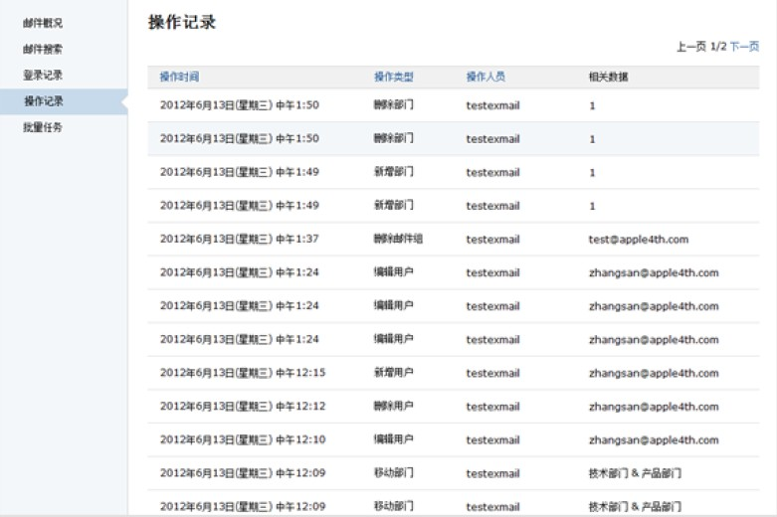

批量任务
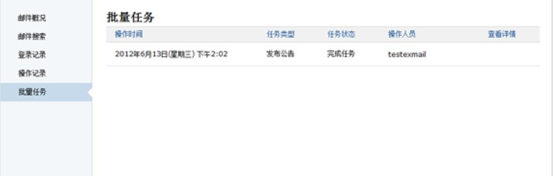
批量任务目前包括两类：一是批量导入帐号；二是通知邮件/内部公告。两者执行的记录均可在此查看。

工具箱
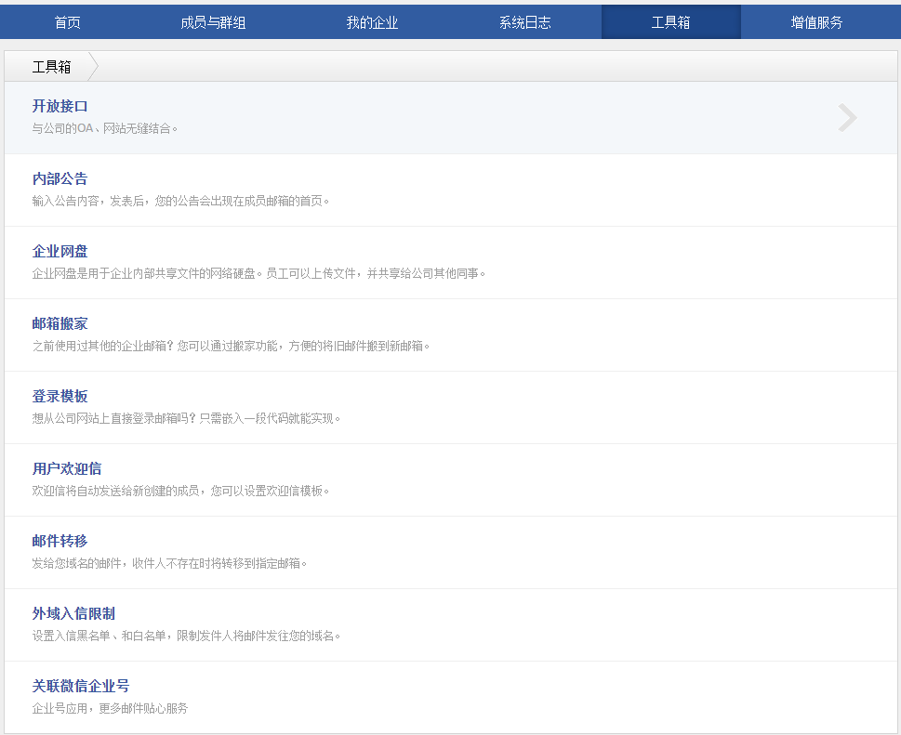
工具箱里提供了内部公告，网盘，邮箱搬家，登录模板的功能。接下来本手册会一一详解：

开放接口

申请开放接口，让企业邮箱与学校的OA、数字化校园网站无缝结合，支持帐号管理、邮件提醒、快捷登录等功能。我们提供了相应的协议文档，您可细细阅读。

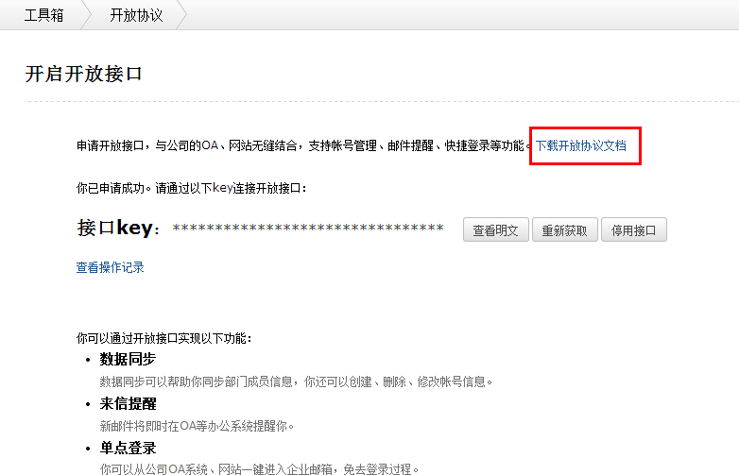

内部公告
- 发布公告
作为企业用户，经常需要在内部发送一些信息，例如放假通知，部门通知等。腾讯企业邮箱提供了内部公告供您来发送这些内容。
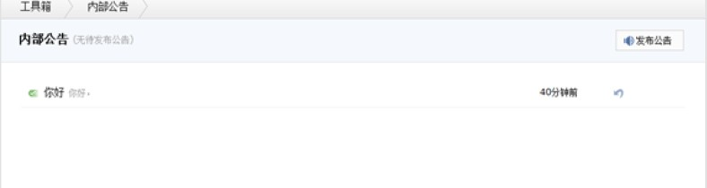
管理员在这里发布的公告将会在每个成员邮箱的首页显示出来。当前公告最大支持 2000 个汉字。

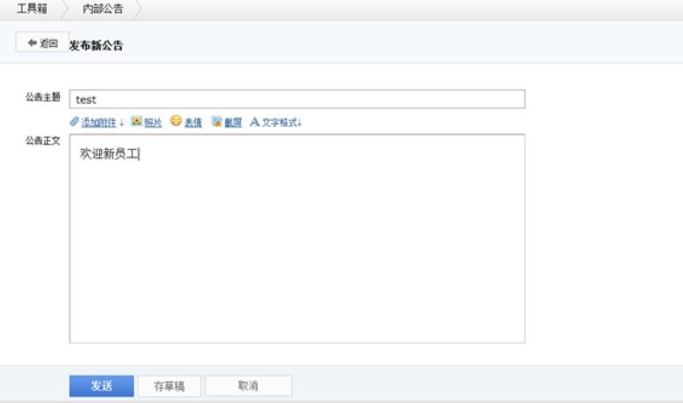

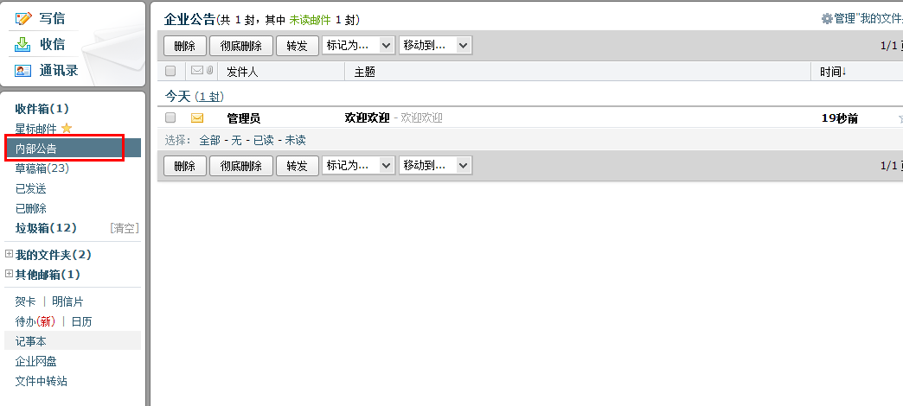成员邮箱首页的显示效果：

- 撤回公告
如果管理员需要撤回所发布的公告，可以在已发布的公告列表右侧点击撤回按钮。
温馨提示：
无论成员是否已读该公告，管理员一但撤回，成员的内部公告收件箱将不再存在该公告， 但是如果成员已经通过客户端下载到本地，则成员本地的公告我们无法帮您撤回，但是其网页版的内部公告收件箱依然会被我们撤回。

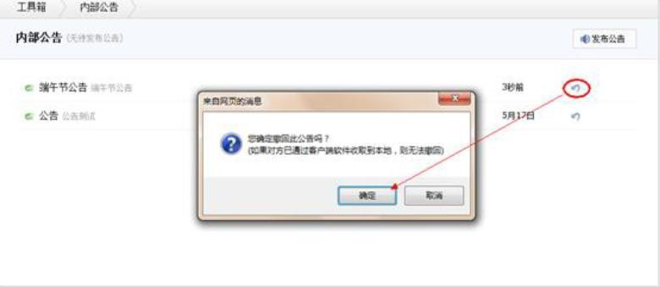
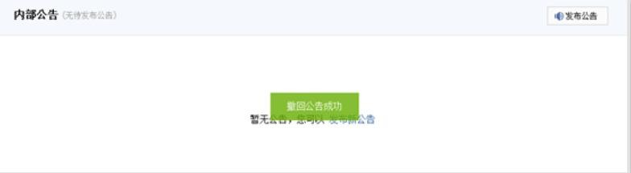

企业网盘
企业网盘是用于企业内部共享文件的一种网络存储服务。企业邮箱成员共享一块网络硬盘，成员可以上传、下载里面的文件，并共享给公司的其他同事。
管理员具有管理全局文件的权限，可以删改其他成员上传的文件内容。而成员只能修更改自己上传的文件。
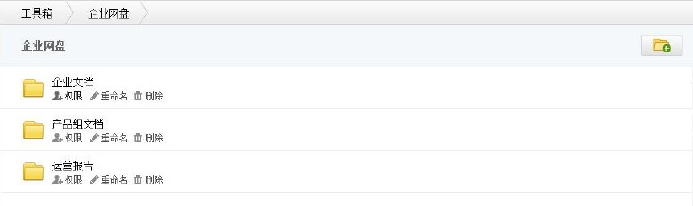
企业管理员先定义好企业内部的各文件夹，便于大家分类文件。管理员可以在这里创建文件夹，或对已有的文件夹进行权限、重命名、删除等操作。
点击“权限”，页面出现“设置权限”页面，您可以为文件夹设置获得权限的部门/人。拥有权限的用户可以在邮箱中查看该文件夹，上传或下载文件。

温馨提示：目前企业网盘权限分配仅支持一级文件夹。
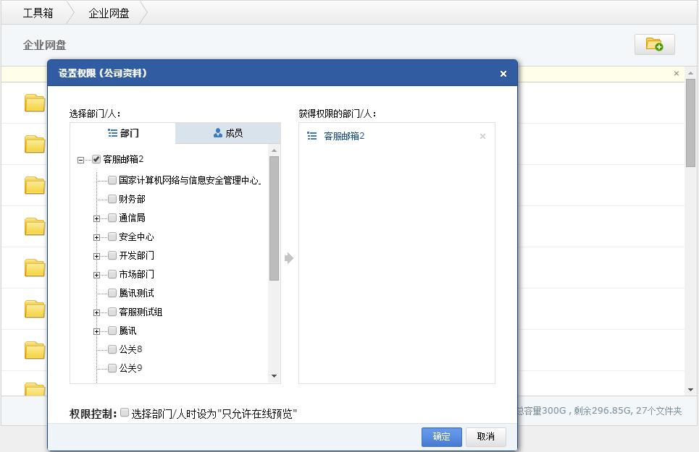

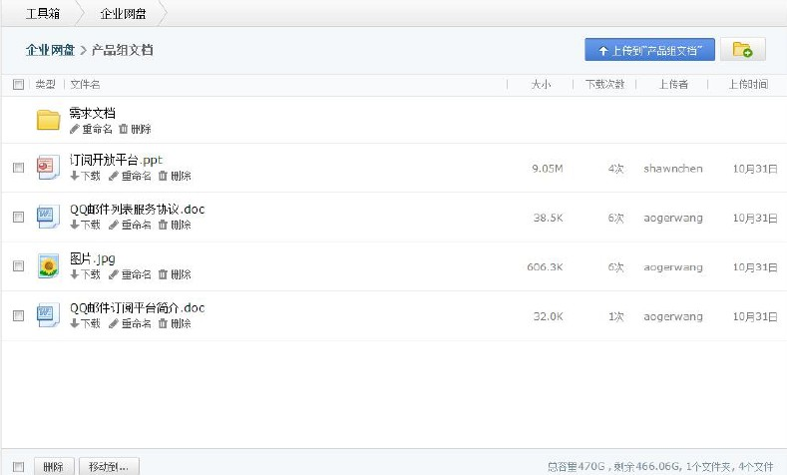
点击文件夹图标，即可进入文件夹，查看和管理里面的文件。管理员可以在此查看到所有用户上传的文件，并将其移动、删除或下载。

邮箱搬家
企业更换邮件系统对管理员是个大考验，历史邮件怎么迁移？
虽然现在大多数企业邮箱都提供了POP/IMAP服务，可以供用户自行收取。可是配置繁琐， 对于稍具规模的公司来说，全员搬家几乎成了不可能完成的任务。
腾讯企业邮箱提供了全员搬家的功能，只需一分钟，管理员就能启动全员搬家，而成员则无需任何配置，只需输入旧密码即可将历史邮件收取到新邮箱里。
在启动邮箱搬家之前，请务必确认：
- 原邮件系统的域名未被注销，用户邮箱账户未被注销；
- 原邮件系统的邮箱系统开启了POP或者IMAP功能；
- 在搬家完成之前， 请不要在域名提供商处修改需要搬家的域名的A记录。避免搬家时无法连接到原有邮箱系统，导致搬家失败。
小技巧：可以在腾讯企业邮箱管理端启动搬家时，通过手动设定“收件服务器地址IP”的方式来启动搬家。

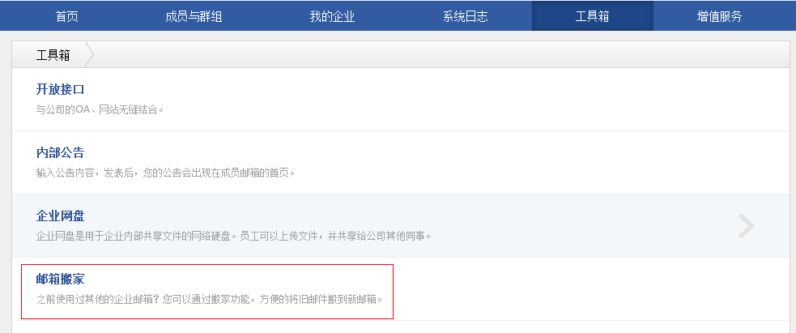
第一步：管理员启动搬家
管理员登录后，在工具箱中找到“邮箱搬家”功能
第二步：管理员选择旧邮箱的品牌
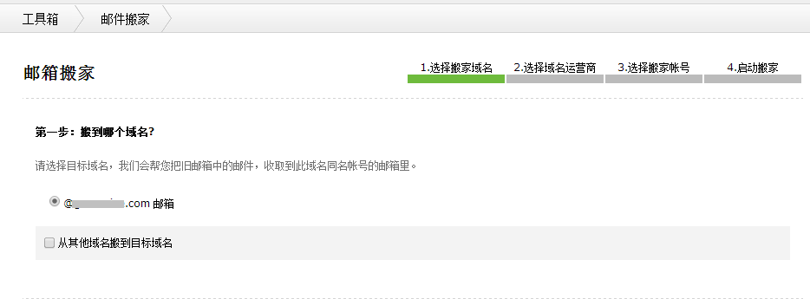每次搬家只能针对一个域名，所以首先需要选择对哪个域名搬家，如果您只有一个域名， 直接进入“下一步”。

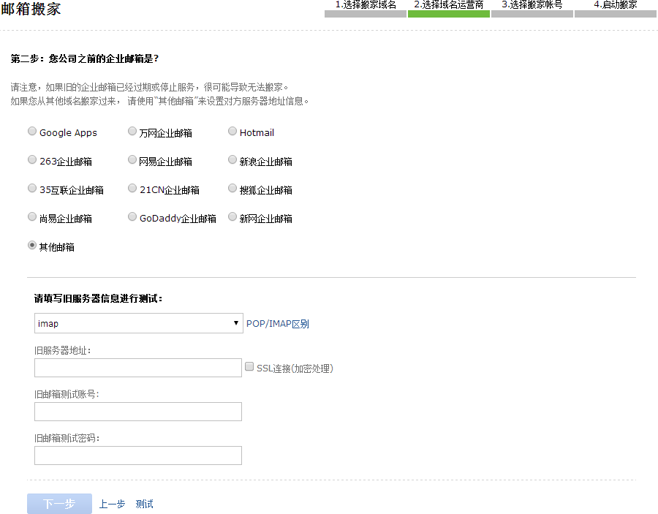您可以选择旧邮件系统的品牌，目前支持“Goolge/万网/263/网易”等十二大品牌的企业邮。如果不在此列，请选择“其他品牌”，并输入对应的收信服务器（支持 POP/IMAP 两种方式）。

第三步：选择对哪些帐号进行搬家
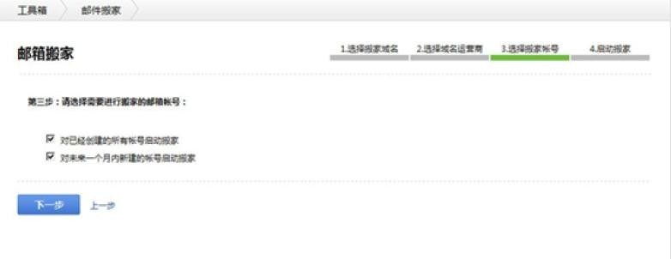
您可以选择，对已有帐号进行搬家，或者对未来 30 天内新增的帐号进行搬家。选定后， 即可启动了。

第四步：（成员）正式开始搬运邮件
瞧，管理员一经启动，成员登录腾讯企业邮箱后，就会收到提示了。输入原来的密码，就可以开始收取邮件了。

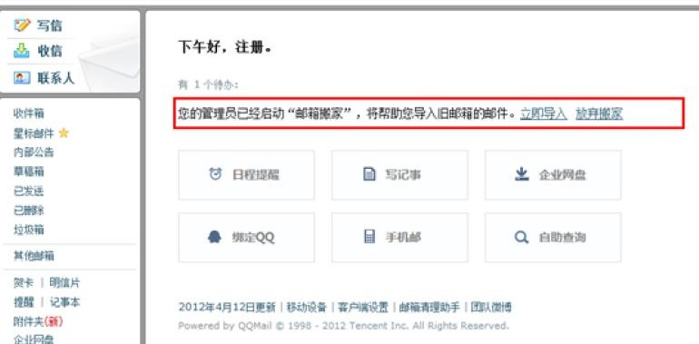
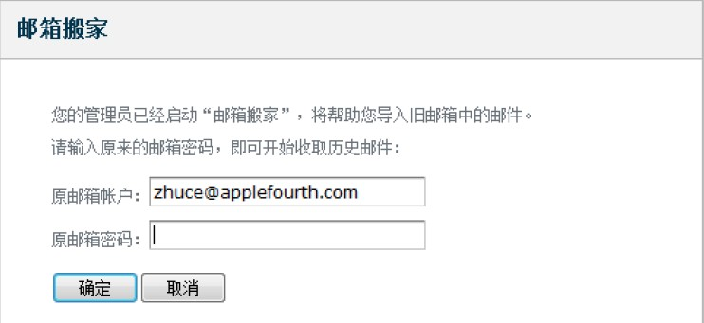
注意，邮箱搬家功能是一对一的，也就是系统会按照相同的帐号进行收取，如果在腾讯企业邮箱侧没有建立对应的帐号，则该帐号不能启动搬家。

管理员还能通过日志了解到每个成员的搬家情况。
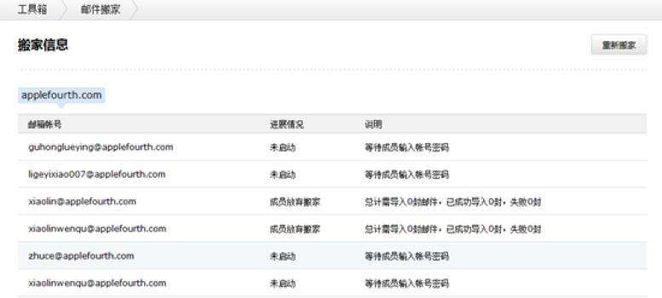

希望这个功能可以帮助您降低迁移邮件系统的成本。

登录模板
嵌入式登录模板是嵌在企业网站上面的一个快捷入口，可嵌入到企业的网站或内部系统中，管理员或成员可直接通过模板登录到企业邮箱中。
下面，我们简单的介绍下如何在网站中嵌入登录模板。
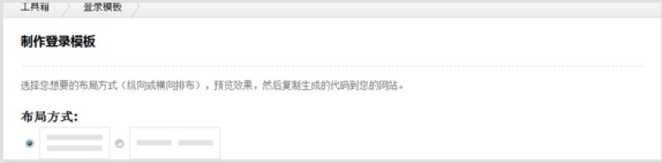
1.找到工具箱下的“登录模板”标签，选择您想要的布局方式，目前提供的方式有纵向排布 和横向排布两种。

2.预览选择的效果，注意这里跟实际有出入。
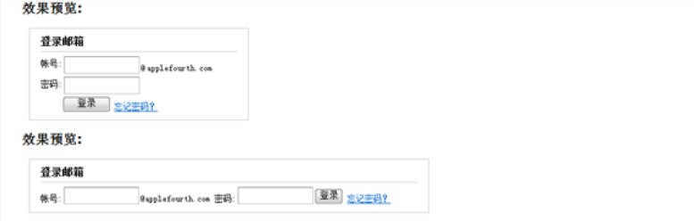

3.根据您选择的布局方式，系统自动生成对应的代码，您只要复制这些代码，黏贴到企业的网站上或与内部系统结合。

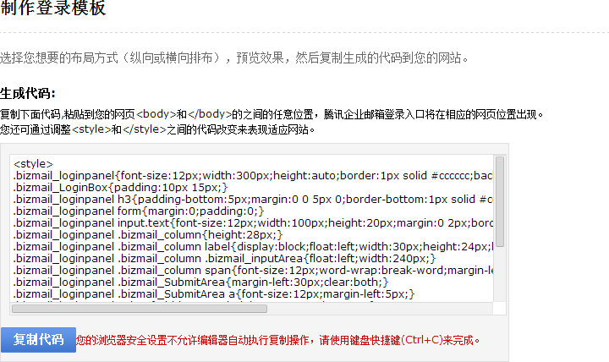

用户欢迎信
设置欢迎信模板，欢迎信将自动发送给新创建的新成员
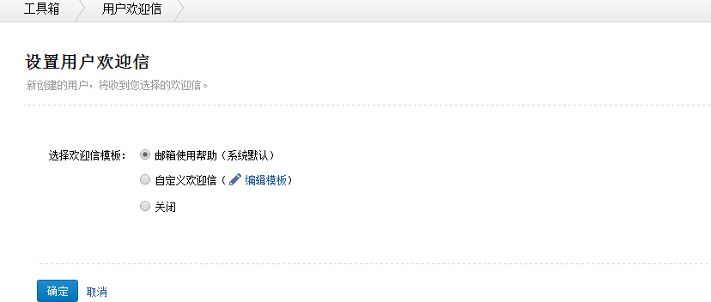

您可以选择系统默认的模板，也可以自定义设置，如：

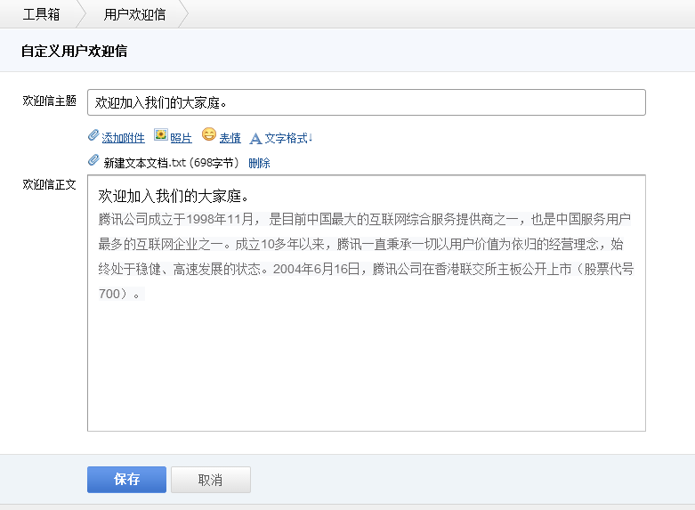

新成员收到的欢迎信效果：
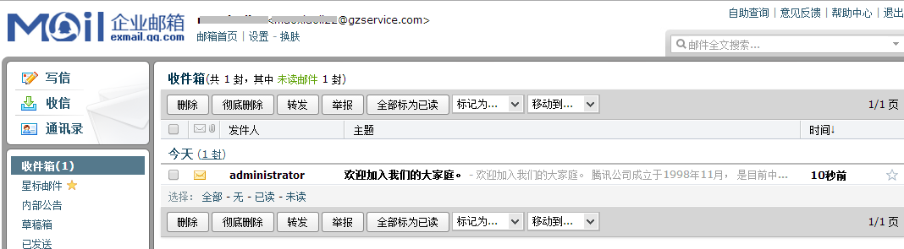

邮件转移
员工离职，邮箱已经删除，可是客户还会给他的邮箱发邮件…… 重要来信迟迟没有收到，原来是对方写错了邮件地址……
“错误地址转发功能”则可以避免这个问题。
当发生上述情况，例如，对方发送给abc@apple4th.com，但是系统发现后者是一个不存在的帐号，就会把这封信转发到指定的邮箱中，如本手册设定的admin@apple4th.com。让您不再担心错过这类邮件。

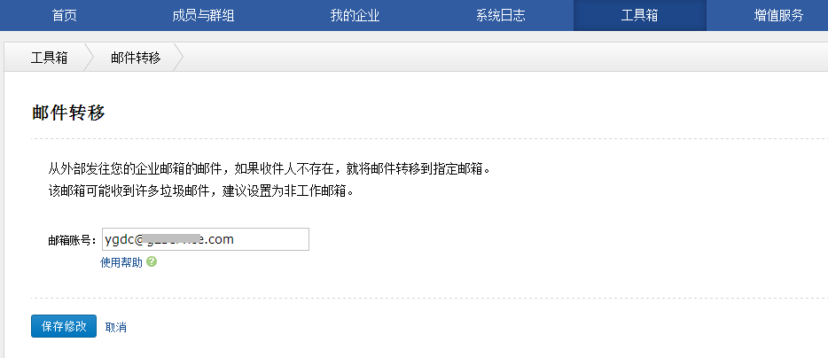

温馨提示：
发往错误地址的信件将全部转发至该邮箱，有可能导致该邮箱收到许多垃圾邮件。建议设置为非工作邮箱。
对于发往错误地址的邮件，转发至目标邮箱后，将自动被归类到文件夹中，文件夹名： 邮件转移。
进入该文件夹后，始终有小黄条提示：
由于管理员使用您的邮箱开启了“邮件转移”功能，因此发往错误地址的信件被转发到 这里。

外域入信限制
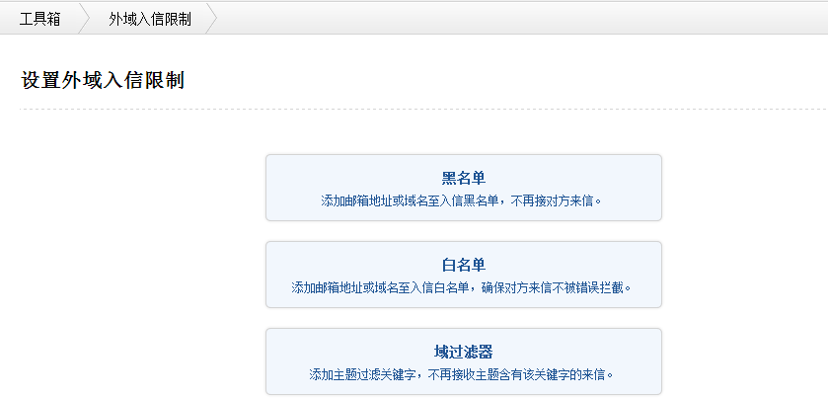1.黑名单
管理员可以设定某个邮件地址，或者是某个域名为黑名单，设定后将不再收到该地址发过来的邮件。

例： 将域名“example.com” 设置为黑名单， 将不再收取任何发信人地址后缀为
“@example.com”的邮件。
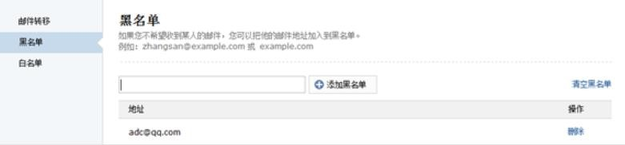温馨提示：管理员的黑名单作用范围是全局的，将影响全部成员，而成员的黑名单作用范围是个人的。所以，有时候成员收不到某个发送方发来的邮件时，可以咨询下管理员在名单上是否做了一些约束。

2.白名单
与黑名单类似，管理员可以设定某个邮件地址，或者是某个域名为白名单，设定后将不拦截该地址发过来的邮件。
例： 将域名“example2.com” 设置为白名单， 将不拦截任何发信人地址后缀为
“@example2.com”的邮件。
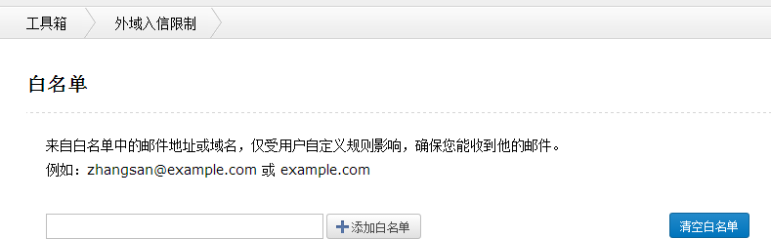温馨提示：管理员的白名单作用范围也是全局的，将影响全部成员，而成员的白名单作用范围是个人的。所以，有时候成员设置了某个发送方为黑名单却又收到了其邮件时，可以咨询下管理员在名单上是否做了设置。

3.域过滤器
若您不想收取到包含某一主题的邮件，您可以添加主题过滤关键字，邮件主题包含该关键字的来信将会被过滤，不管那一个邮箱发过来的。
例：将域名“正规发票”设置为关键字，主题中包含有“正规发票”的邮件将会被拦截。温馨提示：管理员的域过滤器作用范围也是全局的，将影响全部成员。

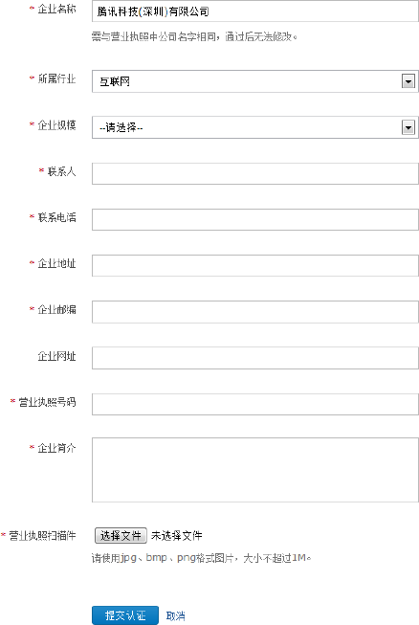

提交的申请，将在2个工作日内完成审核。审核结果会发送至您的密保邮箱，您也可以在本页面查看审核结果。。
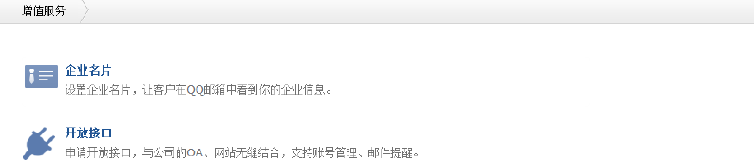

收费版增值功能
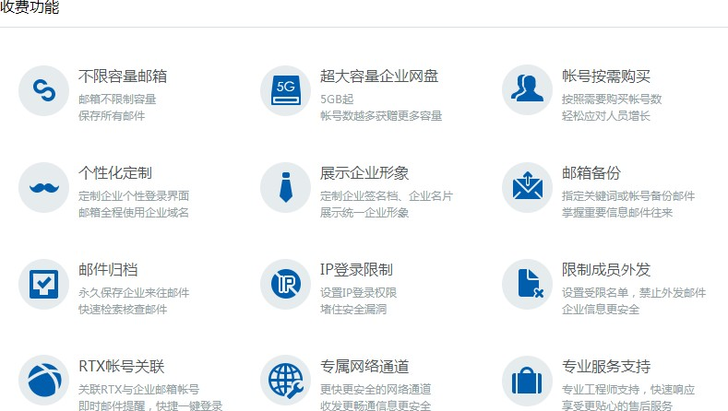

1.7.1 收费版及增值服务简介
腾讯企业邮箱免费版本具备的功能已经比较完善,已经可以满足大多数企业的需求。针对某些对需求有更高要求的用户，我们还推出了免费版本企业认证以及收费版本。
企业认证面向部分免费用户开放，通过认证的企业，将可以使用部分增值服务功能。认证用户目前已经实现的有：
企业名片，开放接口。
收费版目前已经实现的有:
用户数按需购买，企业网盘容量无限，邮箱容量随用户数递增，个性化定制界面，邮箱备份，专业工程师服务支持等，还可以与RTX企业内部即时通讯工具、企业QQ、EC客户通等办公软件集成。
收费版本将根据用户需求逐步推出更多更完善的特色功能。
使用时可在管理后台的【增值服务】页面找到具体的功能。

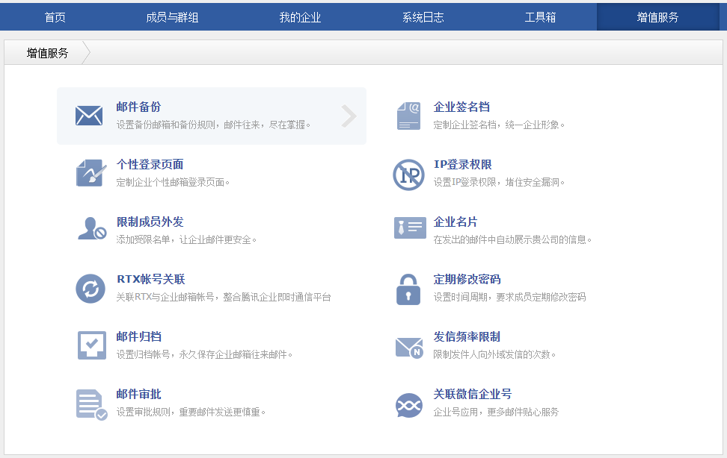

1.7.2 邮件备份
使用邮件备份功能，您需要设置一个接收备份邮件的邮箱帐号，以及备份规则，自设置生效后的开始备份，一旦有符合备份规则的邮件则会立即备份至您的接收邮箱内。
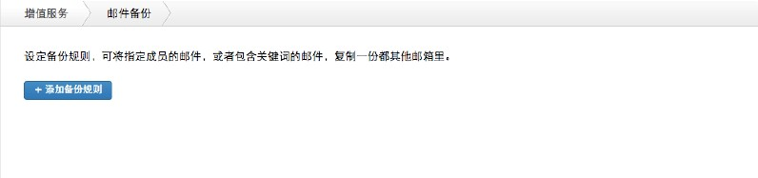温馨提示：是从设置生效后以及之后的邮件才会备份，设置时间点之前的邮件不会进行备份。

- 添加备份规则
点击“添加备份规则”，您可以在此创建新的规则备份符合的邮件。

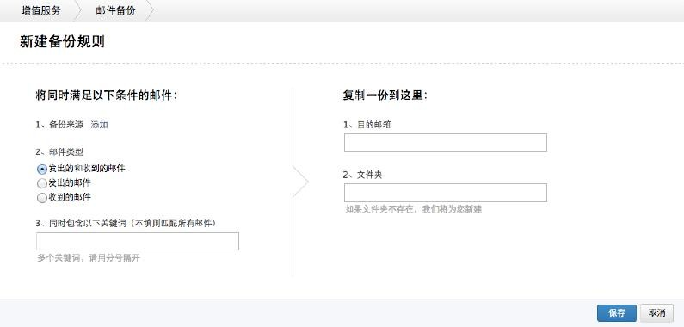

- 备份来源
“备份来源”可以指定需要备份的部门/成员。点击“添加”，可以选择部门/成员作为备份来源，系统将自动备份其邮箱符合规则的邮件，未列入“备份来源”的用户邮箱则不予 备份。

- 邮件类型
您可以按照实际需要，选择备份用户邮箱中“发出的和收到的邮件”、“发出的邮件” 或“收到的邮件”。系统会根据您的选择，判断用户所选类型中的邮件是否符合备份规则。

- 关键词
系统会过滤用户邮件主题和正文，备份符合“关键词”的邮件。如有多个关键词，需用 分号隔开，系统只备份同时符合所有关键词的邮件；如不填写关键词，则自动备份用户邮件类型中的所有邮件。

- 目的邮箱
符合规则的邮件将备份到“目的邮箱”，目的邮箱需为您企业下的有效成员邮箱。如果 “目的邮箱”被删除、禁用或容量已满（免费版企业邮箱容量为2Gb，收费版邮箱容量为无限），将无法继续备份新邮件。

- 文件夹
符合规则的邮件将自动备份到该文件夹中，您可以指定文件夹名称。如果该文件夹不存在，系统会自动在目的邮箱创建该文件。
编辑好备份规则后，点击“保存”可以创建该备份规则。创建好的规则会自动生效，系统会过滤指定用户的邮件，将符合规则的邮件备份到指定邮箱文件夹中，您可以在目标邮箱该文件夹查看该规则所有备份邮件。

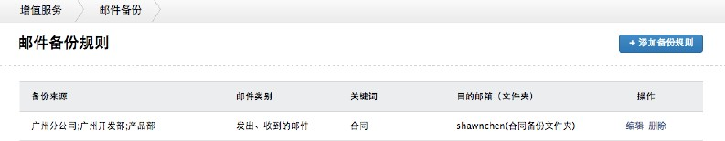

1.7.3 企业签名档
企业签名档可以帮助您设置统一格式的邮件签名档，在邮件中展示统一的企业形象。企业签名档将会成为全员的默认签名档，签名档内容在发出的邮件左下方显示，员工可自行修改。

- 开始设置
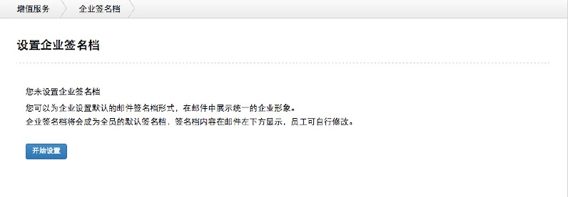如果您从未设置企业签名档，可以点击“开始设置”使用该功能。

- 选择签名档的形式
我们为您准备了两种不同形式的企业签名档，您可以参考预览图选择合适的形式。点击
“下一步”编辑企业签名档内容。

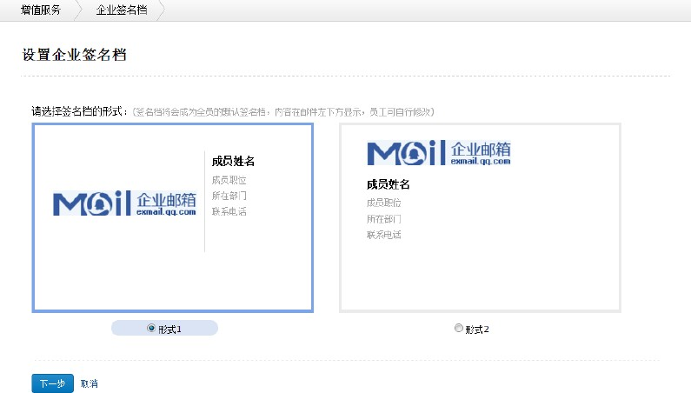

- 选择签名档显示的内容项
您可以在左侧编辑签名档内容，右侧预览图可以帮助您查看效果。点击内容项右侧的红色减号图标，可以取消显示该项；取消显示后，您可以点击加号图标重现显示该项。
您可以点击“更换企业 logo”设置新的企业 logo；成员姓名、成员职位、所在部门、联系电话项目内容会自动从成员信息读取；“联系地址”和“备注”项目内容可以点击右侧的编辑图标手动输入，内容为空则不显示。
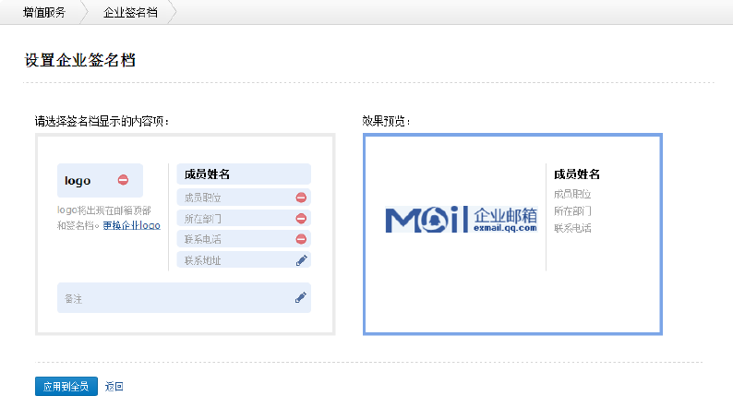

完成编辑后，点击“应用至全员”完成企业签名档设置。您的成员发出的新邮件，将自动带上此签名档，成员可以在邮箱中手动编辑签名档内容。

如果您已经设置了企业签名档，可以点击“修改样式”，重现修改签名档内容；或点击
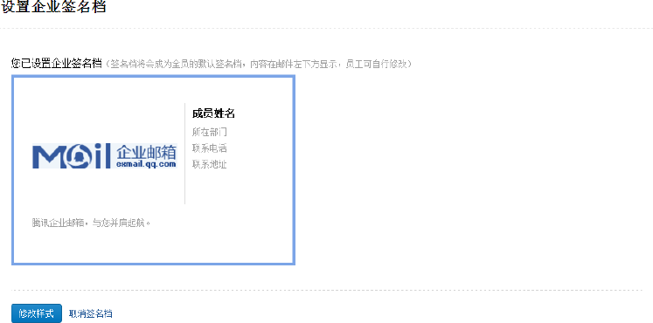“取消签名档”停止使用该功能。

个性化登录界面
设置个性化的登录界面，可以帮助您的企业设计贴近企业文化的邮箱登录页面。
- 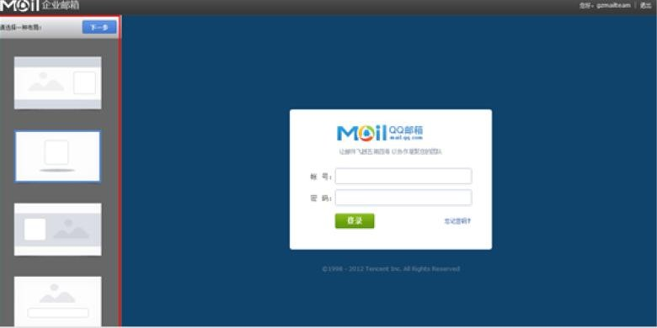选择一种布局

- 设置企业 Logo，企业信息，版权信息

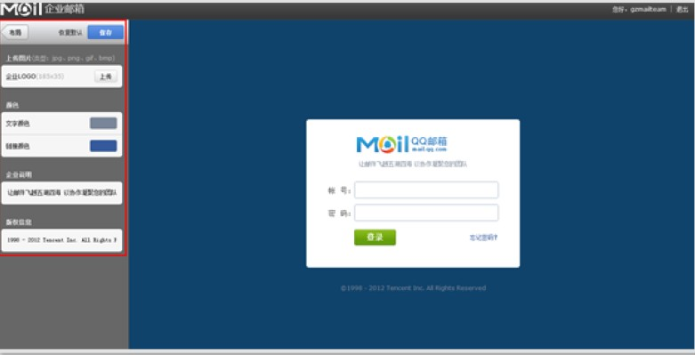

    - 设置 IP 登录权限
设置 IP 登录权限，可以帮助您更好的堵住安全漏洞。设置 IP 登录权限后，企业成员仅能在指定 IP 或 IP 段登录；您还可以设置白名单，白名单用户不受登录限制。
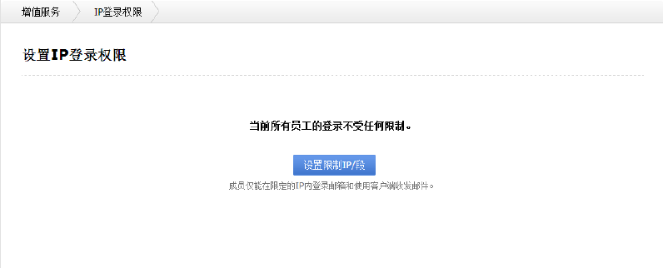

您可以点击“设置限制ip/段”，启用此功能。
点击“添加IP”，可以输入IP地址；点击“添加IP段”，可以输入连续的IP地址；您可以添加多个IP或IP段。
该限制对企业所有成员生效，您可以设置“白名单”，白名单帐号不受登录限制。点击
“添加白名单”可以添加部门/人至白名单。

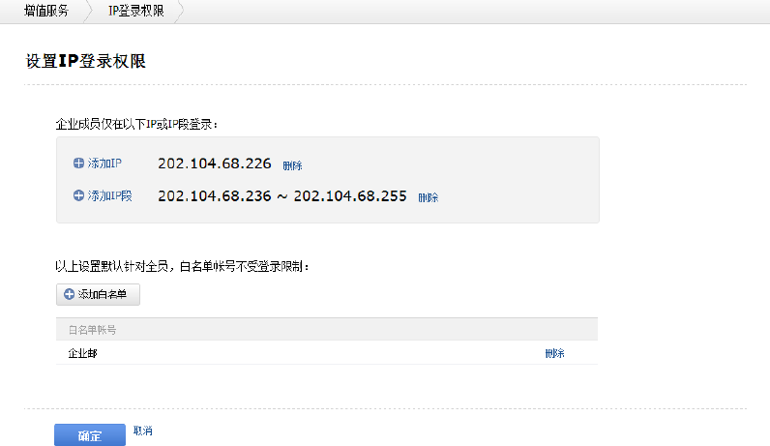

限制成员外发
您可以设置受限名单，名单中的部门/成员将不能往外域邮箱发送邮件，可正常接收邮件、与同域邮箱帐号收发邮件。
您可以点击“添加受限名单”，选择添加部门/成员，受限名单将自动生效；您还可以点击“删除”，将部门/成员移出受限名单。
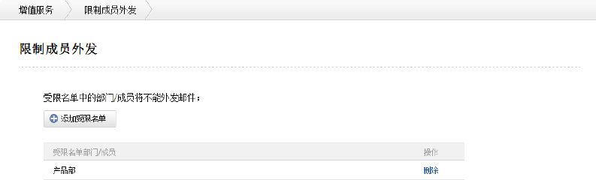

企业名片
“企业名片”功能可以在 QQ 邮箱中更好的展示您的企业信息，发往 QQ 邮箱的邮件，发件人将带有特殊图标，点击图标查可看企业详细信息，点击企业 logo 可以进入您设置的网站。
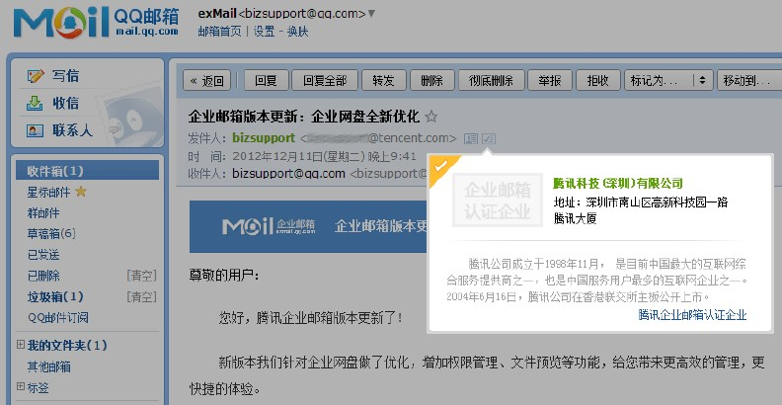

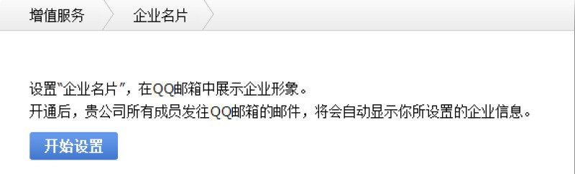初次使用点击“开始设置”，可以进入编辑企业名片信息。

“企业名片”信息包括：学校名称、地址、学校logo、学校网址、简介。
学校名称：与免费用户“企业认证”中的学校名称、或收费版提供的学校名称一致， 无法编辑。
学校地址：可手动编辑，建议不超过33个字；
学校logo：推荐使用100*60像素的图片，点击可更改图片；
学校网址：以http:// 或https:// 开头的网址，在学校logo编辑页面填写； 学校简介：建议不超过 82 个字。

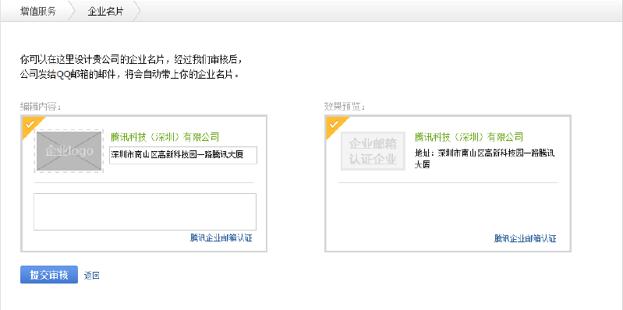

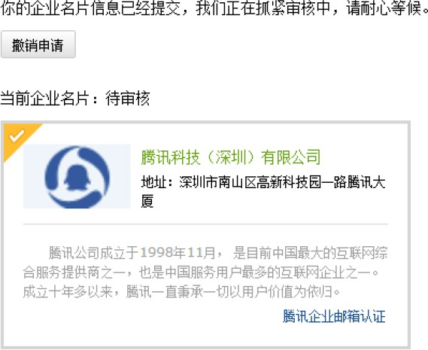编辑完点击“提交审核”，审核结果会在页面显示，同时以邮件发送至您的密保邮箱。企业名片将在审核通过后自动生效。

通过审核后，您可以随时修改信息，或关闭企业名片。修改信息、或重新启用需要再次审核，审核期间名片将不会生效。

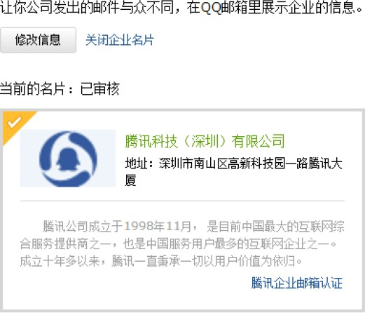

定期修改密码
设置时间周期，要求成员定期修改密码，可更好地保护域下成员的邮箱帐号安全。定期修改密码的周期可设为 1 个月、2 个月、3 个月、6 个月和 1 年。启用定期修改密保后，系统会在密码失效前邮件通知成员修改密码。

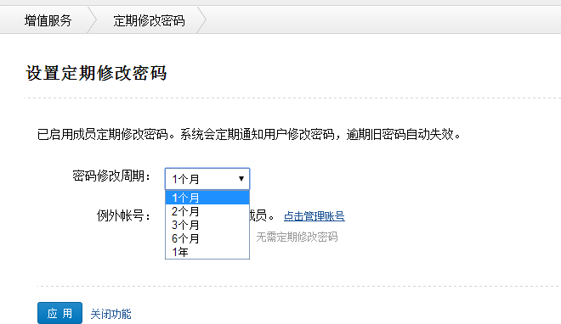

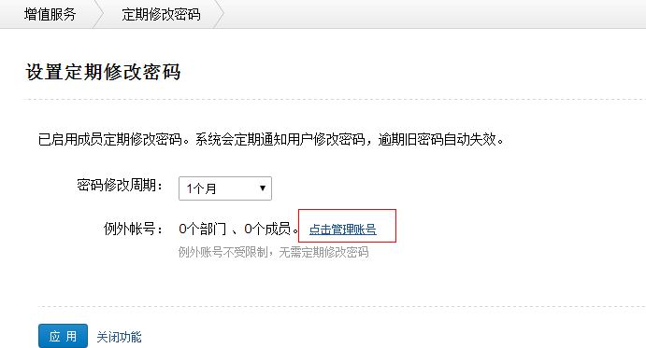您还可以设置例外帐号，例外帐号不需定期修改密码。

“点击管理帐号”，可选择例外的部门或是成员。

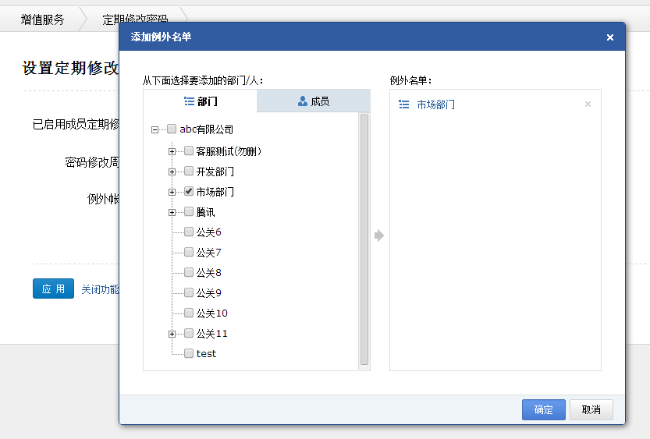

邮件归档
邮件归档是对所有往来企业邮件实现长线备份，长久保存的服务。首次开通需要联系您的经销商申请。
申请开通后，您可以进行归档邮箱帐号、更换帐号、停止归档或是重置归档邮箱帐号的独立密码的操作。
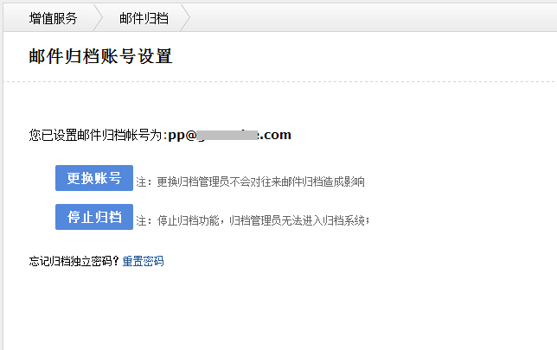注意：归档邮箱帐号可以更换，但只能设置一个。

设置为归档邮箱的帐号，需要登录邮箱进行激活。
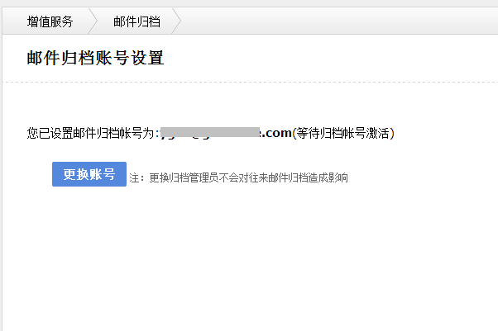

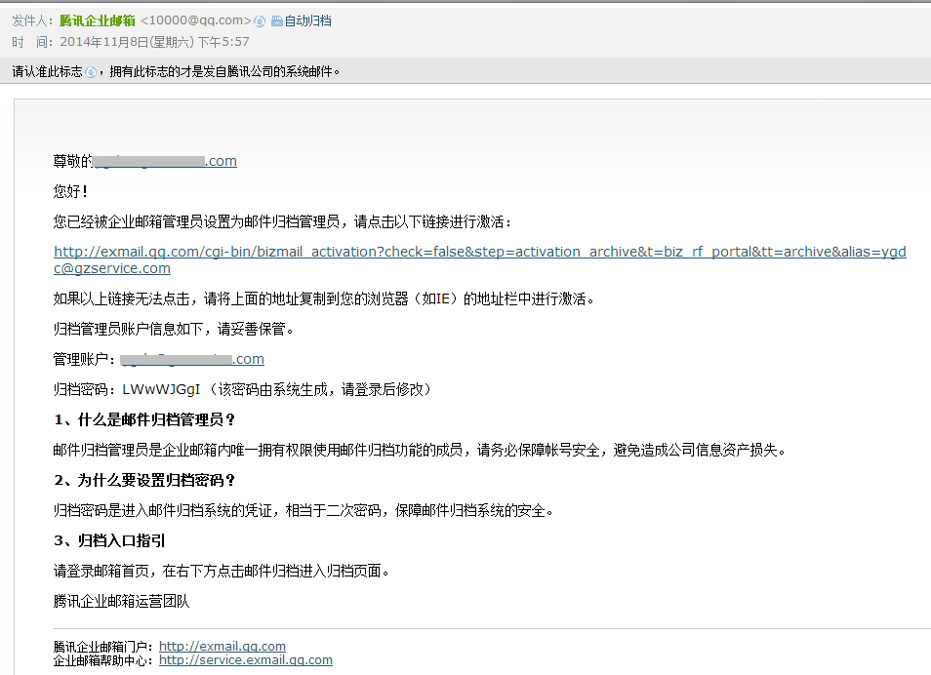激活邮件，点击链接激活

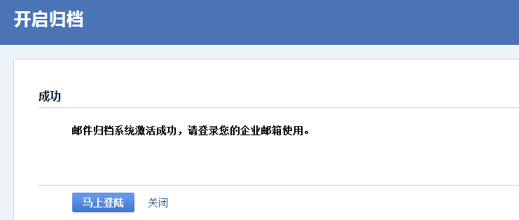

设置为邮件归档的邮箱，在邮箱收信会出现 “邮件归档”的登录入口。被设置为“归档邮箱”的帐号首页：
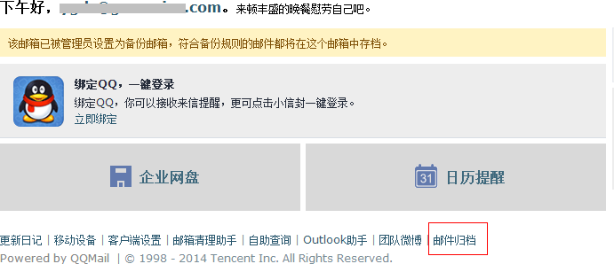

普通帐号首页：
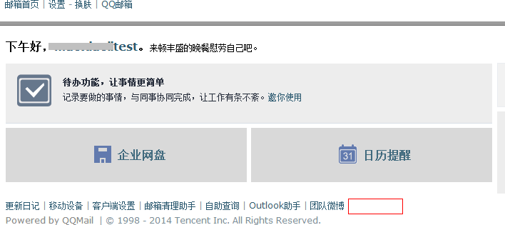

发信频率限制
成员帐号发信量过大影响其他成员的正常发信怎么办？
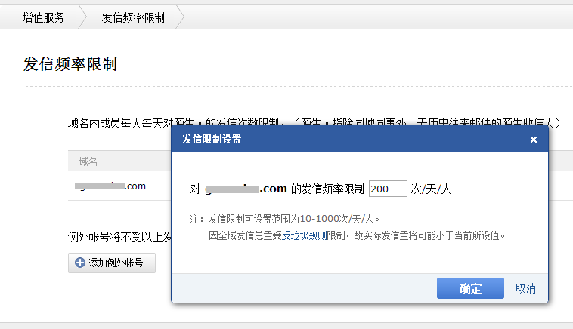你可以使用发信频率限制来限制发信人向外域发信的次数。

你也可以设置例外帐号不受“发信频率”的限制：
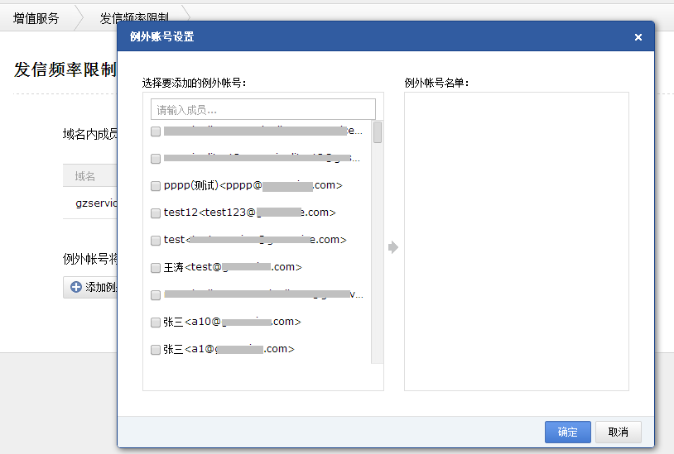

邮件审批
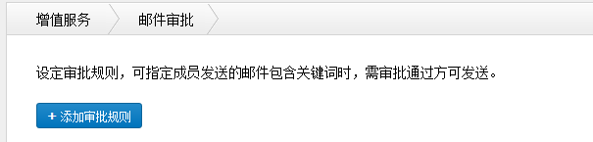设置审批规则，重要邮件发送更谨慎

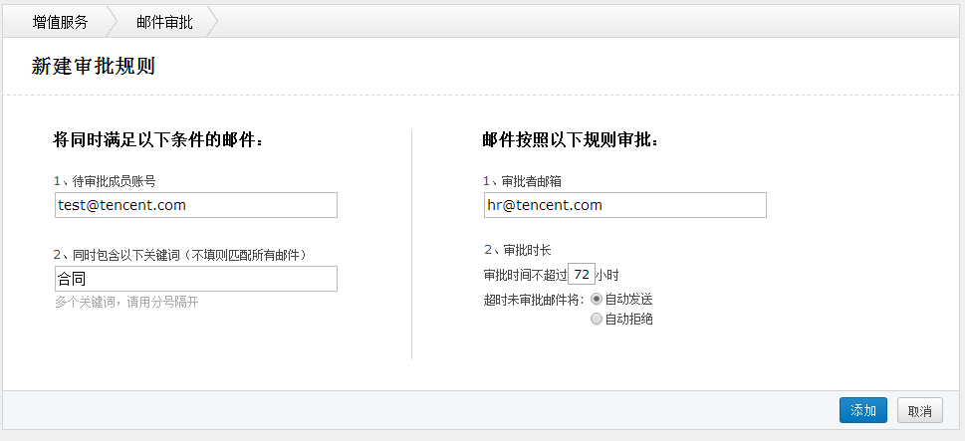
新建审批规则：
规则建成后，待审批的帐号发送相关的邮件时，会接到邮件通知邮件等待审批者审批。
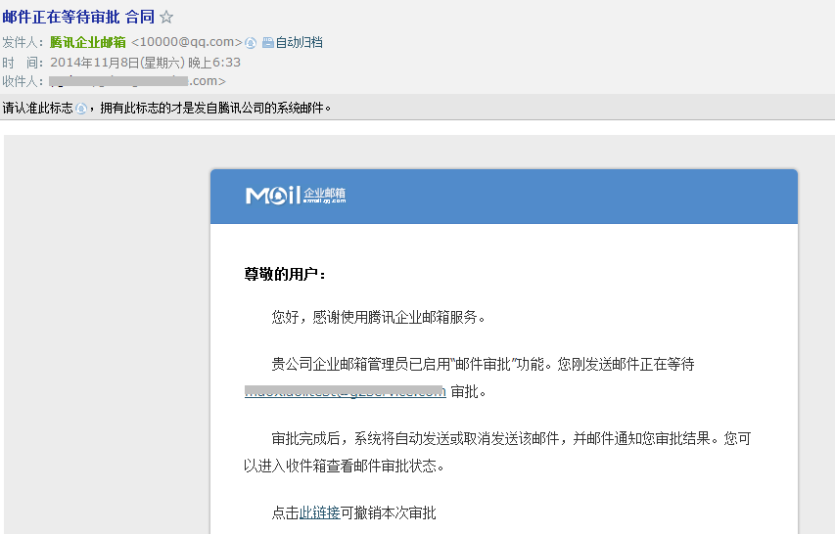

同时审批者也会收到邮件通知并附上被审批者的邮件原文，审批者可以允许或拒绝该封邮件发送。
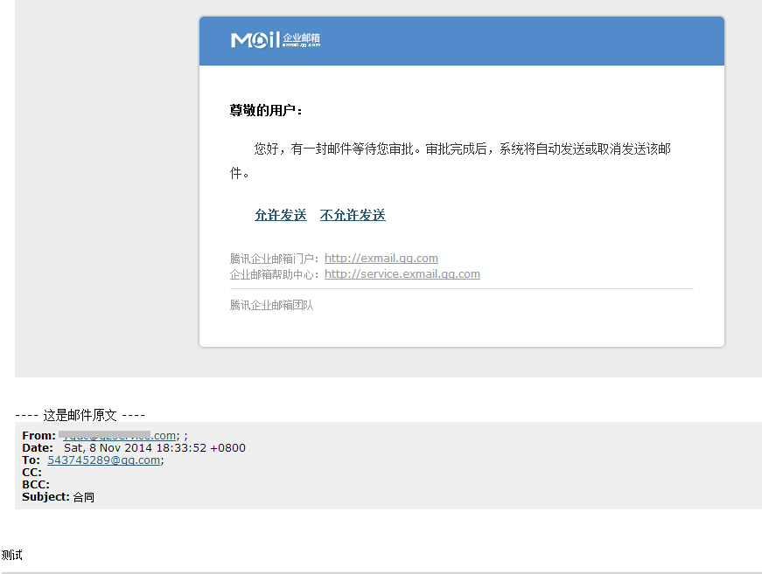允许发送
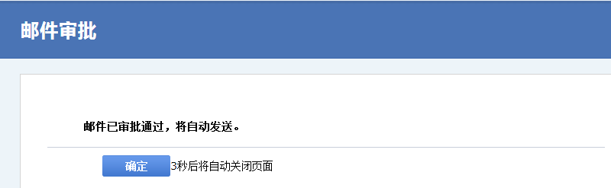

用户篇
该篇旨在说明企业成员获得管理员分配的帐号后该如何使用，成员邮箱具备的功能点， 将一一介绍。

登录
普通用户通过网页访问腾讯企业邮箱，可以从两个地方登录。

公共登录页面
成员邮箱公共登录的地址是：http://exmail.qq.com/login
在这里需要输入完整的邮箱帐号（包含@后面的部分）和密码才能登录。
这个入口在企业邮箱的门户（http://exmail.qq.com）上也有对应的链接，如
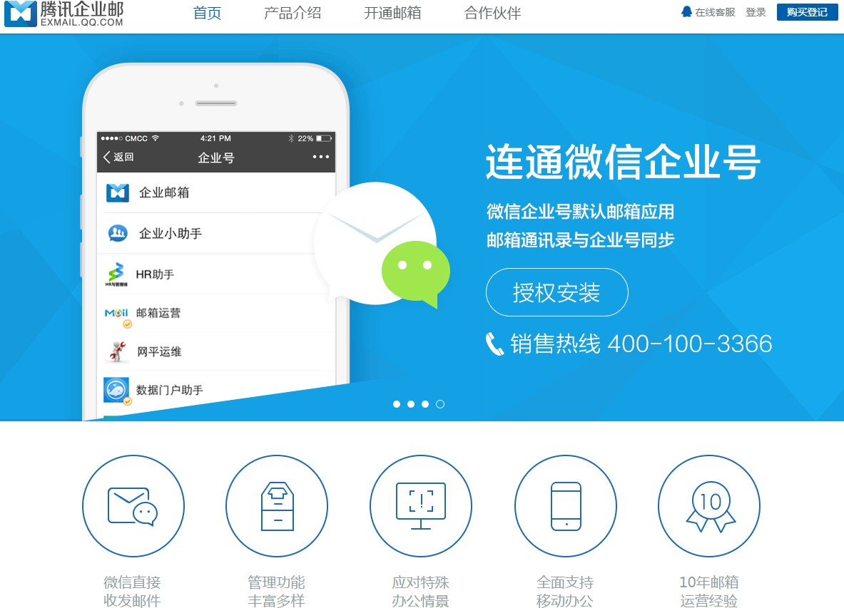

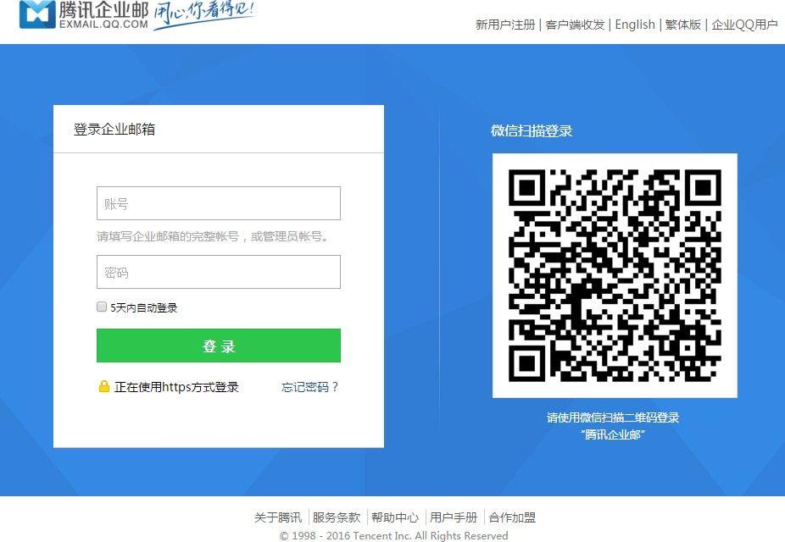

邮件收、读、发

收信
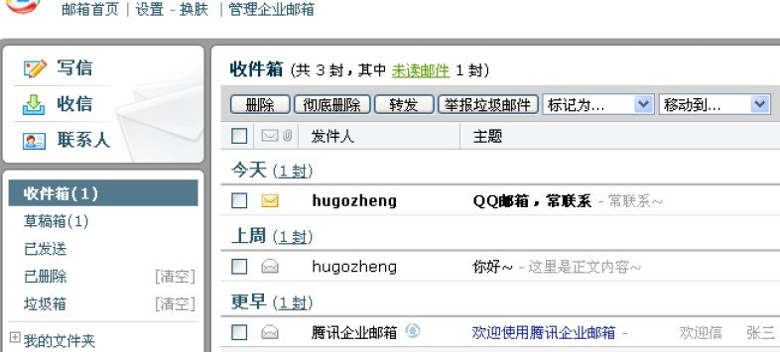登录邮箱后，点击左边导航栏的“收件箱”，可查看所有来信，其中“收件箱”后面的数字，表示未读。

收信规则
收信规则，根据不同的设定条件实现自动处理邮件的功能。如果来信较多，建议设置“收信规则”来帮您归类或处理。
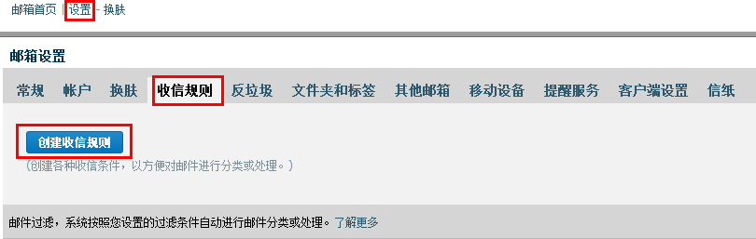登录企业邮箱后，【设置】-【收信规则】，然后点击“创建过滤规则”进入规则过滤器 设置页面。

如图所示，在规则过滤器设置页面，可根据发件人、发件域、收件人、主题等不同条件来过滤，进而选择对此类邮件所执行的处理。
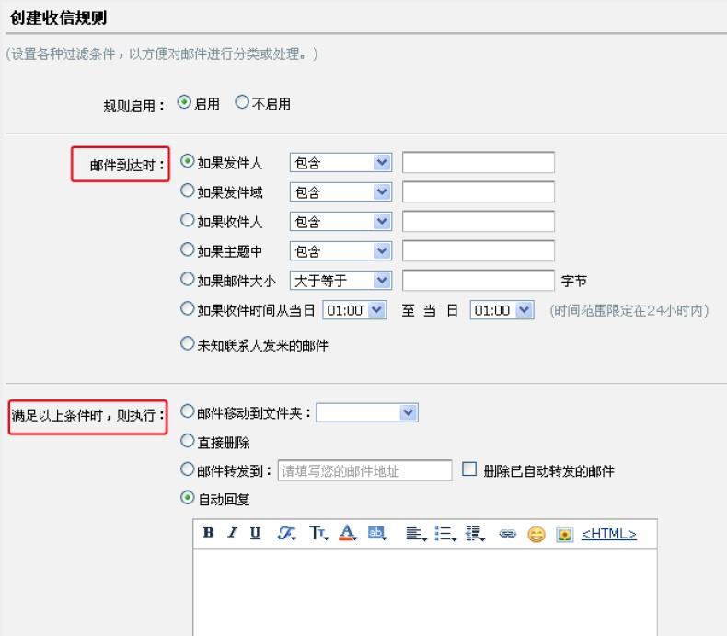

阅读模式
在读信的页面，用户可以实现的功能有：
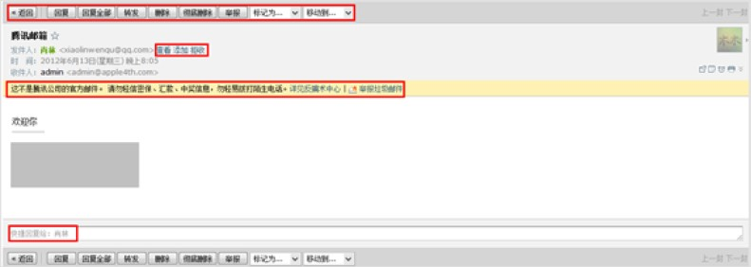

1.基本操作：转发，回复，删除，彻底删除，举报；
2.联系人操作：查看，添加，拒收；
3.腾讯官方对于非官方邮件或者非信任邮件的安全提醒；
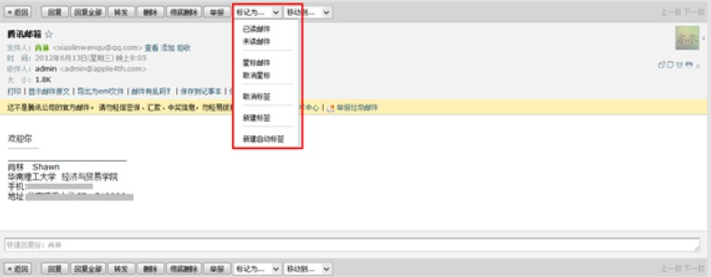4.标记功能：将邮件标记为已读或者未读，标记星标，标记标签等特色功能；

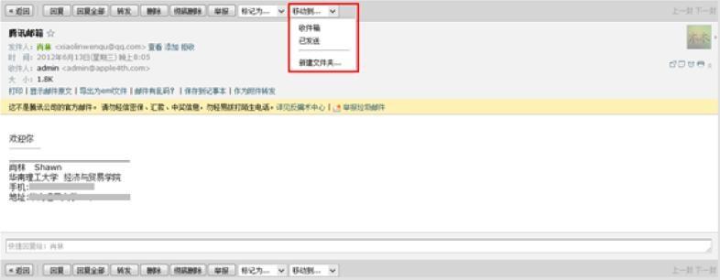5.移动到文件夹

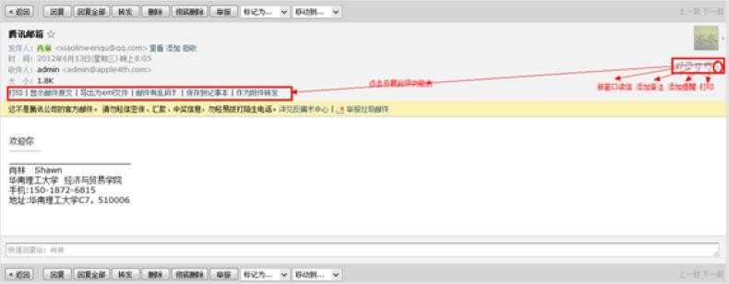6.新窗口读信，添加备注，添加提醒，打印功能的快捷按钮。

浏览信件
在浏览信件的时候，您可以选择“会话模式”或“标准模式”。在【设置】-【常规】中设置，详情可以参照本手册3.5.1。
“会话模式”是一种新的邮件阅读模式，可提高处理邮件的效率。 “会话模式”有如下特点：
简化邮件列表，同一主题产生的多封往来邮件，会转化为一封会话邮件； 阅读会话邮件时，可以看到所有历史邮件内容；
阅读会话邮件时，会将重复的邮件内容自动隐藏，阅读邮件更加轻松。（如图）

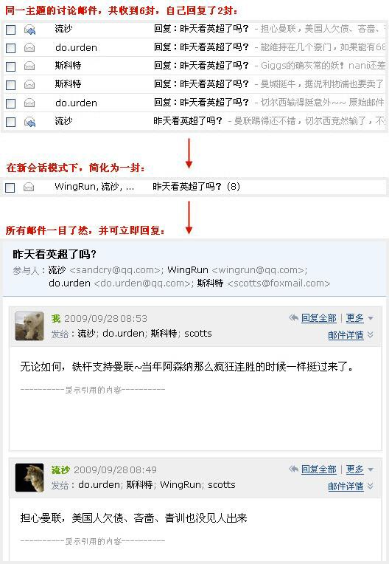

“标准模式”是将您的邮件按照某种要素（时间、发件人、主题、大小）的组别归类显示的表现形式。以时间要素为例。时间组别包括"今天"、"昨天"、"星期几"、"上周"、"更早"等。当您有较多邮件时，更容易找到所需要的邮件。

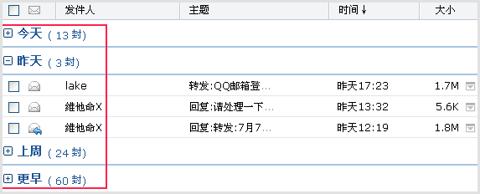

发信
登录邮箱后，点击左边导航栏的“写信”，填写完信件的主题、内容后，可以在页面右下角的“企业地址本”查询企业内部的联系人。
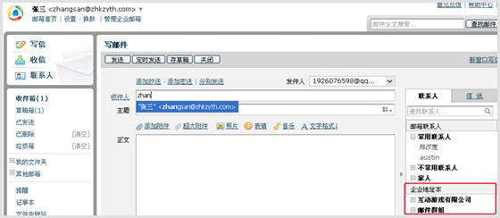
另外，收件人输入框支持动态的输入提醒。当您输入收件人名字的时，输入框下就会出现建议列表，点击对应的收件人名字即可完成输入。

商务函
商务函功能预置了常见的企业公文模板，帮助您撰写商务邮件。您可以点击选择模板类型，邮件正文会自动替换成该商务函，点击模板文字，输入文字即可自动替换。

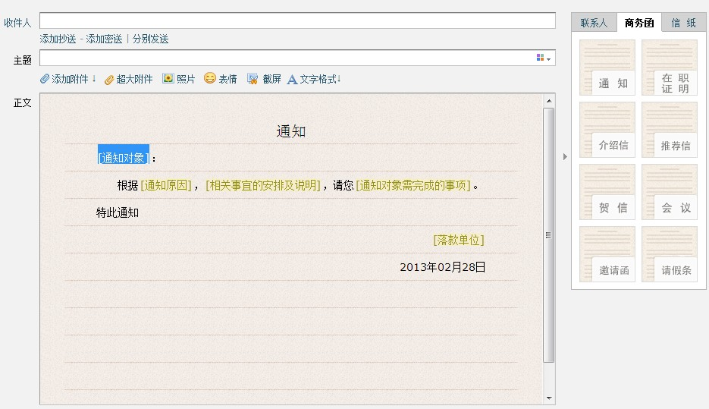

发信特色功能
- 分别发送
如果您想发封邮件给多个好友，但又希望对方看到收件人里只有自己的邮件地址，让每个人都感觉到是您单独发送的，那么可以使用“分别发送”。
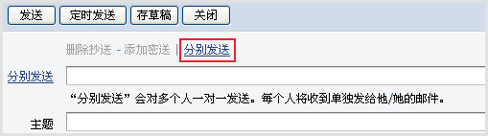
“分别发送”可以帮您快速的发送邮件给多个人，每个人收到的都是单独的“一对一”的邮件。

- 邮件撤回
对于已发送的邮件，可以尝试进行撤回（仅限发往腾讯邮箱的邮件）
1.对于已发送的邮件，在读信窗口，点击“撤回邮件”：

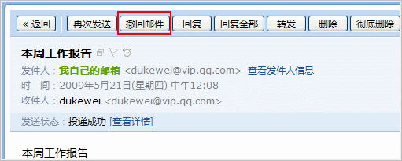
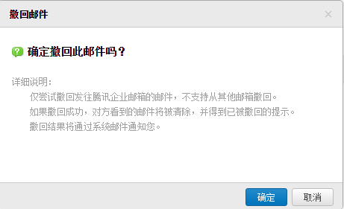

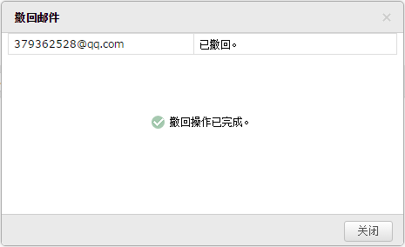

2.撤回邮件一般需要几秒种到一分钟的时间完成，可以在上面的窗口中等待撤回的结果， 也可以关闭窗口，之后查看系统邮件发来的撤回结果通知。
3.如果撤回成功，对于被撤回者而言，看到的邮件将变为某某主题的邮件已被撤回的提示，原先的内容和附件将被清除。

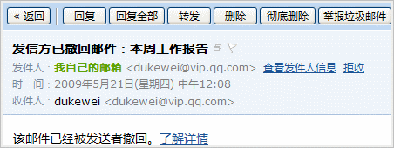

其它说明：
1.撤回仅限于发往腾讯邮箱的邮件，不支持撤回发往如网易、Gmail 等其它邮箱的邮件；
2. 对于已发出了超过 15 天的邮件，不提供撤回服务。
- 彩色主题
1.点击邮件主题栏后的功能图标，弹出可选择的主题颜色。
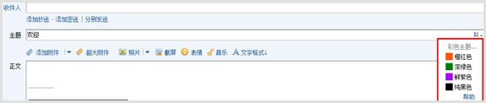

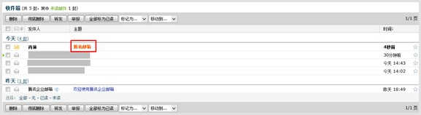
2.选择颜色，主题立即更换颜色，如不满意，可重复以上操作更换颜色。在收件人收件箱中效果如图：

邮箱容量
- 腾讯企业邮箱免费版容量初始值为2GB，不支持自动扩容；收费版企业邮无限制，支持自动扩容。
- 所支持的普通邮件附件大小为50MB。同时还提供了发送单个不超过2GB的若干超大附件功能。

- 同时成员可以共享企业网盘的资源。

通讯录
您可以通过首页【通讯录】链接进入自己的联系人管理页面。
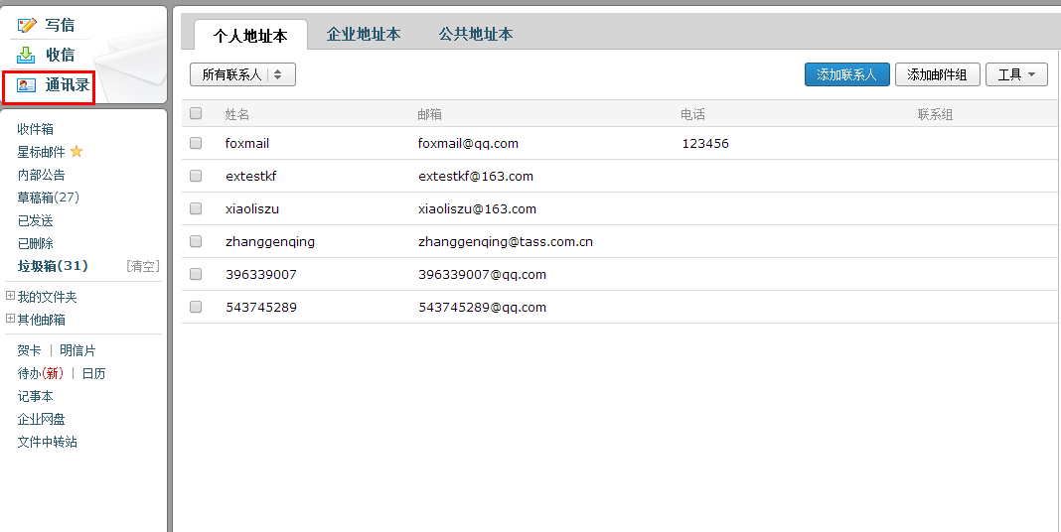联系人分为两个大的部分：企业地址本和个人通讯录，而其中的企业地址只允许用户查看和使用，无法被修改，个人通讯录允许您自行编辑。

个人通讯录
- 新建联系人
1.在个人通讯录页面，点击“添加联系人”。
2.编辑联系人信息后，单击“保存信息”即可创建新联系人。

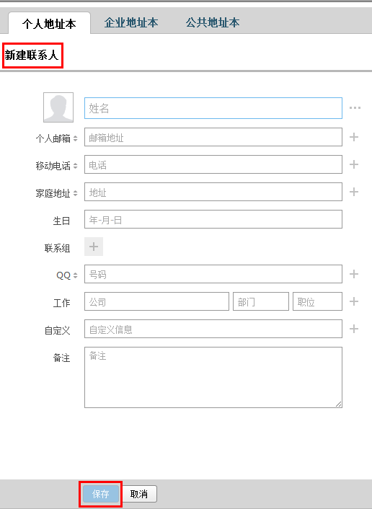

- 编辑联系人
1.在个人通讯录页面，点击要进行编辑的人物。
2.进入个人信息页面后，点击“编辑”。

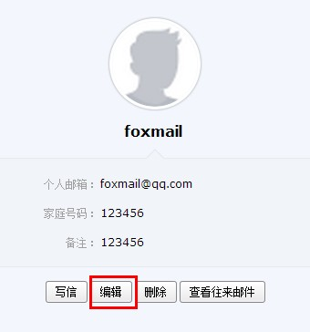

3.编辑联系人信息后，单击“保存信息”即可更改联系人资料。

- 删除联系人
选择您想删除的联系人，点击删除，系统将提示您是否确定要删除选中的联系人。
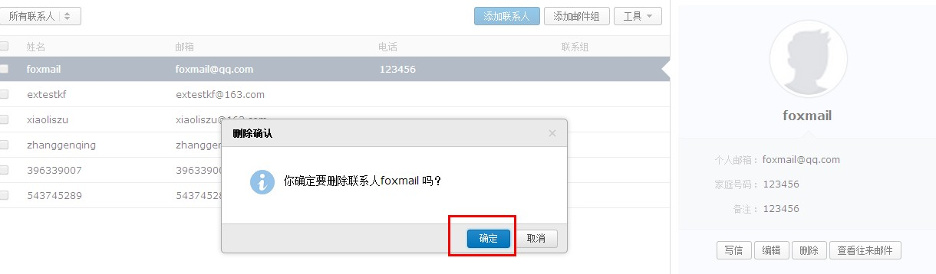

- 导入/导出联系人
您也通过联系人中的工具箱，对个人通讯录进行导入或导出操作。

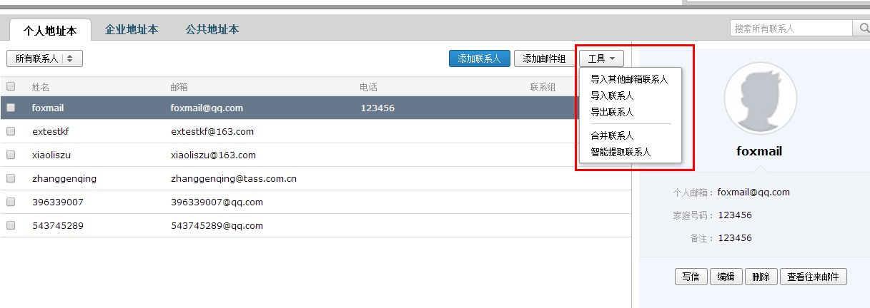

企业地址本
- 查看地址本
成员帐号只能查看企业的地址本，不具备修改的权限。
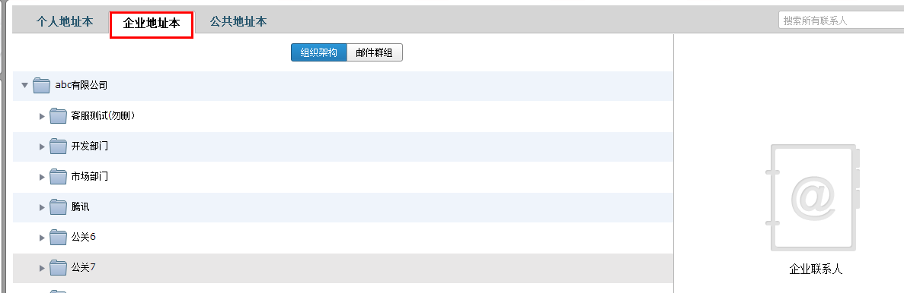

- 给企业联系人写信
在企业联系人页面，勾选您想写信的收信人，点击“写信”进入写信页面。具体的写信 过程请见3.2节。

邮箱管理
您可以在系统提供的“我的文件夹”处创建文件夹，建立符合自己使用习惯的文件夹名称。系统提供的文件夹（收件箱、草稿箱、已发送、已删除、垃圾邮件）不允许被修改。

文件夹和标签
- 新建文件夹

1.通过入口【设置】-【文件夹和标签】，进入设置页面。
2.可以对系统文件夹进行清空操作，对垃圾箱已删除文件夹设置自动清理时间
3.找到“我的文件夹”标签，单击“新建文件夹”即可创建新文件夹。
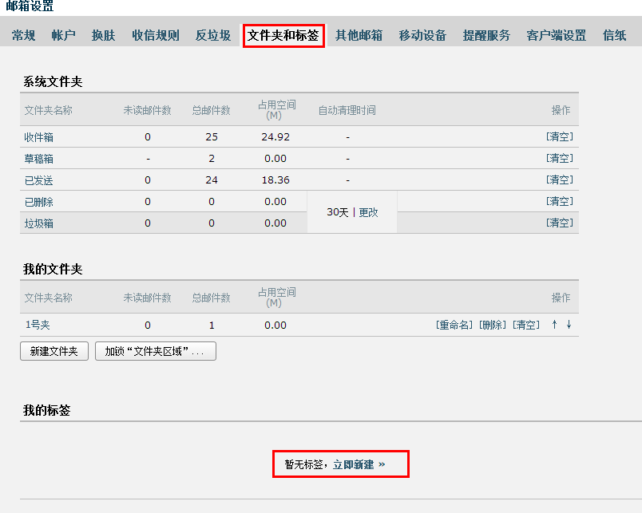

- 修改、编辑、删除文件夹
1.通过入口“设置”-“我的文件夹”，进入设置页面。
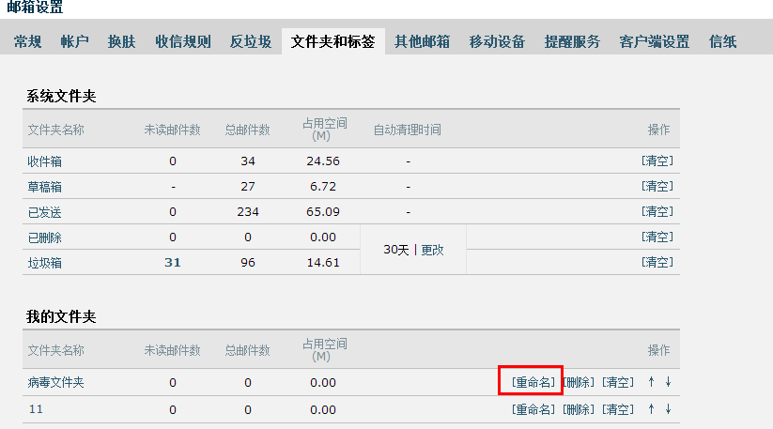2.找到“我的文件夹”标签，在对应的文件夹位置单击相应的链接即可。

- 标签管理
创建过程类似于文件夹的创建，此处不再赘述。
标签管删除、重命名等操作也类似文件夹，此处也不再赘述。

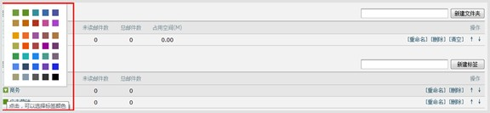
点击左边标签的颜色可以更改颜色，以便日后管理标签邮件时有所区分。

收件箱
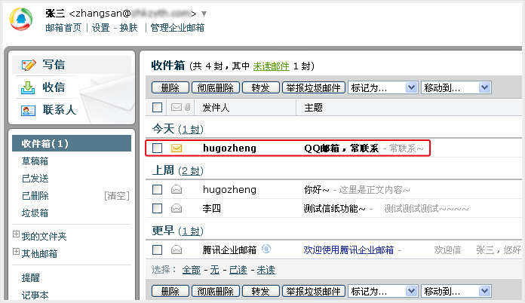
当您进入收件箱后，点击需要查看的邮件主题，就会浏览到该邮件的详细内容。未读邮件带有黄色的信件图标，并默认为粗体字。

草稿箱
草稿箱可以保存您暂未发送的邮件，您可以在这里选择相应的信件继续编辑。
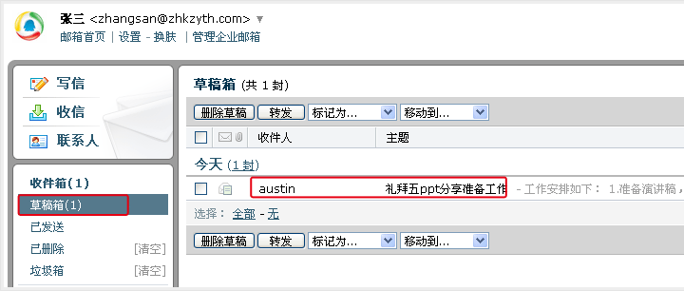
      - 进入草稿箱后，选择相应的主题进行编辑。

      - 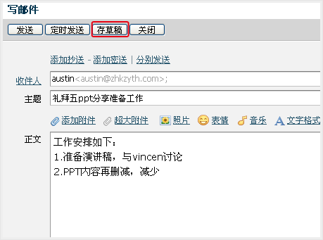在编辑信件的过程中，如果您暂时不想发送信件，单击“存草稿”，则系统会为您保存这次的编辑状态，方便您下次进行编辑。

已发送
（1） 查看已发送邮件内容
当您点击“已发送”进入发件箱后，点击需要查看的邮件主题，就会浏览到该邮件的详细内容。
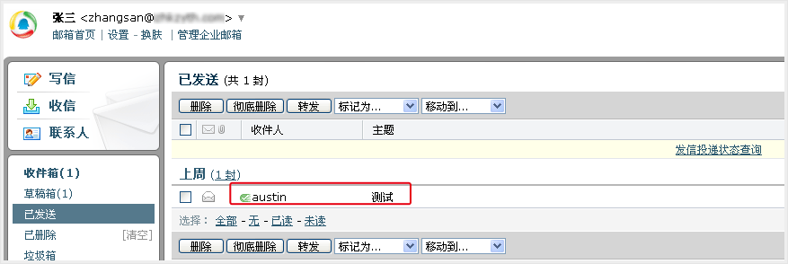

- 查看已发送邮件投递状态
邮件的投递状态可以通过以下几种方式进行查看：
1.在发件箱里面，通过邮件的图标可以了解到邮件的投递情况。

2.查看发送信件内容的同时，您也可以在信件的发送状态一栏了解到发送的情况。
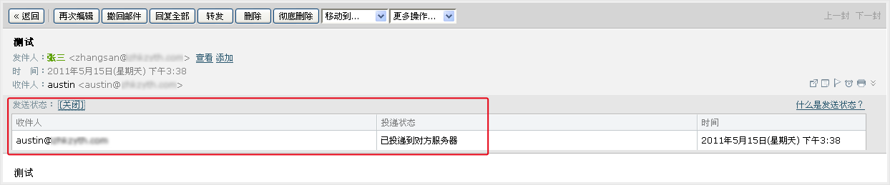

3.通过自助查询查看邮件发送状态。
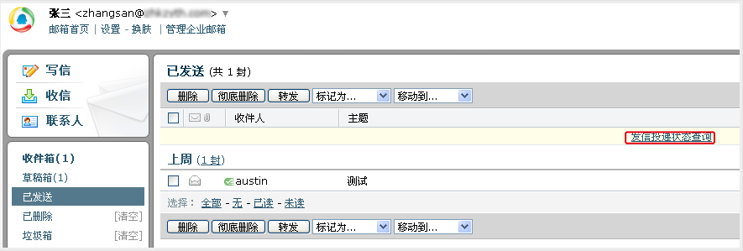
（a) 在发件箱里，点击“发信投递状态查询”。

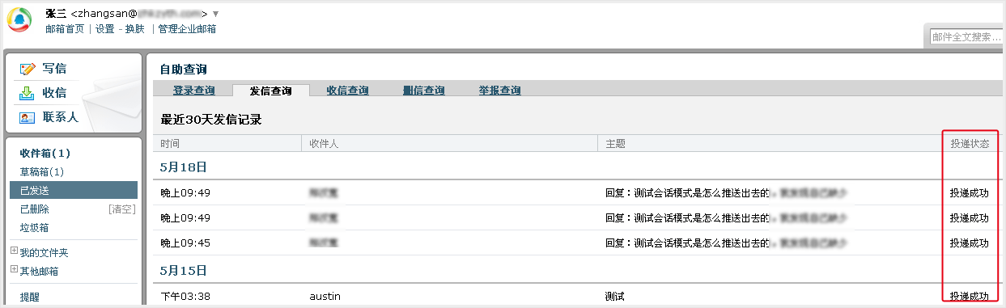
（b) 进入自助查询后，点击“发信查询”，在投递状态一栏即可查看到近期邮件的发送状

- 邮件发送状态
目前已发邮件的投递状态包括以下几种情形：
- 成功到达对方邮箱

收件人的邮箱是相同后缀域名的邮箱(@后的域名和发件人的相同), 这封邮件已成功投递到收件人的邮箱。
- 未到达对方邮箱
收件人的邮箱是相同后缀域名的邮箱, 这封邮件没有成功投递到收件人的邮箱。
- 被对方拒收/退回

这封邮件被对方收件人拒收，可能是对方邮箱设置了某些过滤和反垃圾策略，请与对方确认后再发。
- 成功到达对方服务器

收件人的邮箱是不同后缀域名的邮箱(@后的域名和发件人的不同)，这封邮件已投递到对方邮箱所在服务器，且对方服务器已确认接收成功。如果对方未收到，则为对方邮件服务商的问题，请咨询对方邮箱服务提供商。
- 未到达对方服务器
收件人的邮箱是不同后缀域名的邮箱，这封邮件没有成功投递到对方邮箱所在服务器。
- 对方服务器未响应,重新投递中
这封邮件已被成功投递到对方服务器上,但对方未能及时响应, 正在尝试重新投递。
- 被对方服务器拒收/退回
这封邮件被对方服务器拒收，可能是收件人地址错误或不存在，请与对方确认后再发。
- 正在处理中
这封邮件正在被检查进行杀毒处理中, 等待系统投递。
- 发送不成功
这封邮件已被退信。您可以查看退信内容确定退信原因，修正后再次发送。
- 未知操作

这种情况的发生概率在0.01%以下。您可以再次发送这封邮件以确保其到达。产生此问题的原因是网络等问题，导致投递动作的信息记录丢失或者对方服务器一直未能正确给出确认信息。

已删除
当您点击“已删除”，可以查看到已经删除的邮件列表，点击需要查看的邮件主题，就会浏览到该邮件的详细内容。
1.如果您想把已删除的邮件恢复出来，则选中该邮件后点击“移动到”，选择您想移动到目标位置，则该邮件将被转移到目标文件夹。
2.如果您想彻底删除某些邮件，则在选中后点击“彻底删除”。
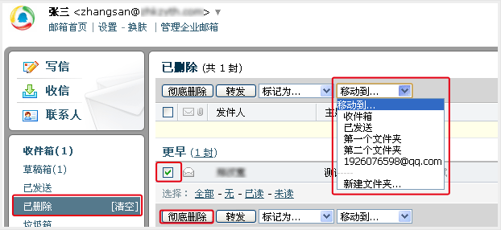
温馨提示：当邮件从已删除文件夹中删除后，将被彻底清除，请慎重操作。

垃圾箱
当您点击“垃圾箱”，可以查看到被判定为垃圾邮件的邮件列表，系统判定的垃圾邮件也会放在这里。
1.如果您恢复错误判定的邮件，则选中该邮件后点击“移动到”，选择您想移动到目标位置，则该邮件将被转移到目标文件夹。或者点击“这不是垃圾邮件”，则邮件恢复到收件箱中。
2.如果您认为该邮件确实是垃圾邮件，可以点击“举报垃圾邮件”，并把发件人加入黑

名单中。
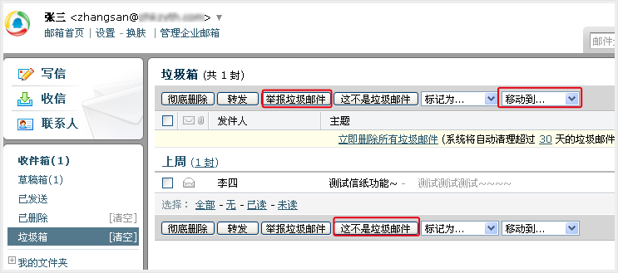

自助查询
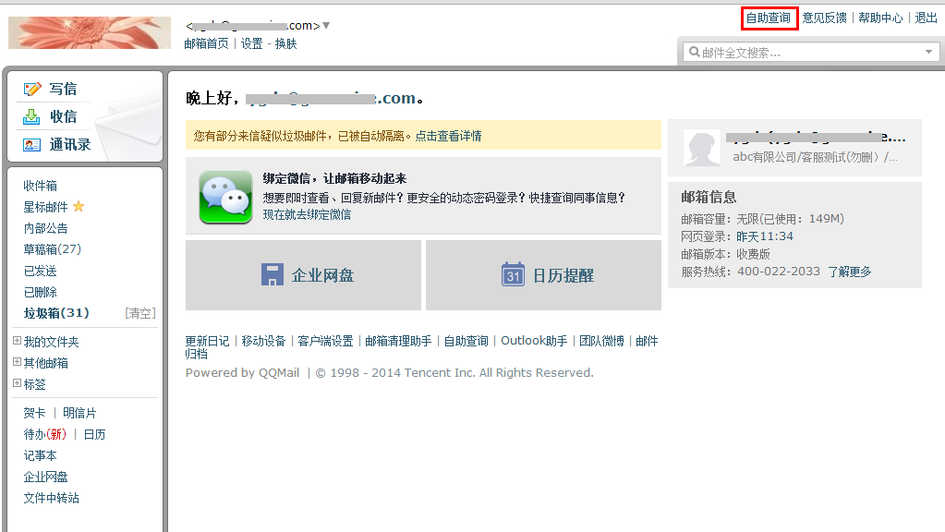

1.在首页点击自助查询
2.可以自助查询到登录、发信、收信、删信、举报、其他邮箱管理、搬家信息

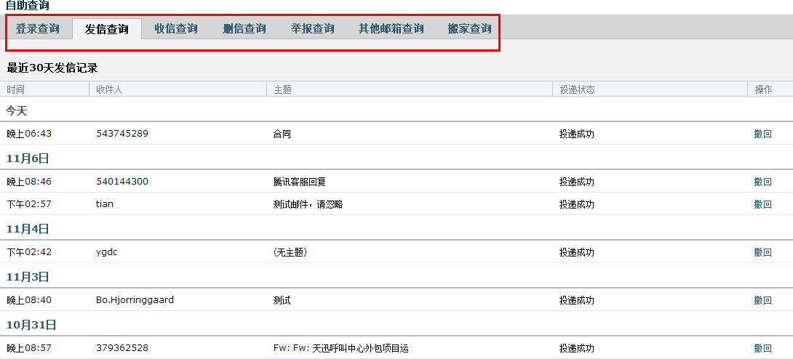

邮箱设置
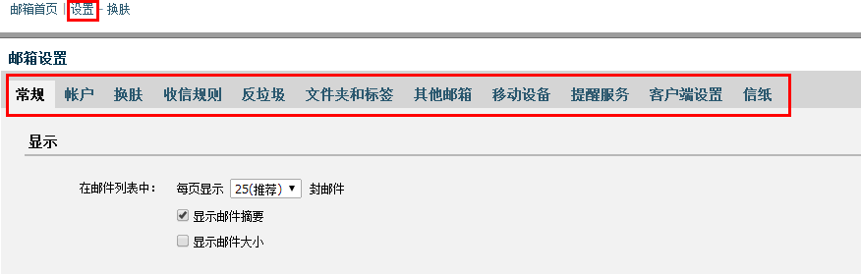
在“邮箱设置”里，您可以对自己的邮箱进行各种设置。点击页面左上角的“设置”，即可进入邮件设置页面，默认显示“常规”页面。

常规
在“常规”页面，您可以设置邮箱的显示、个性签名、发信、回复/转发规则、假期自 动回复、云输入法设置等。入口：【设置】-【常规】。

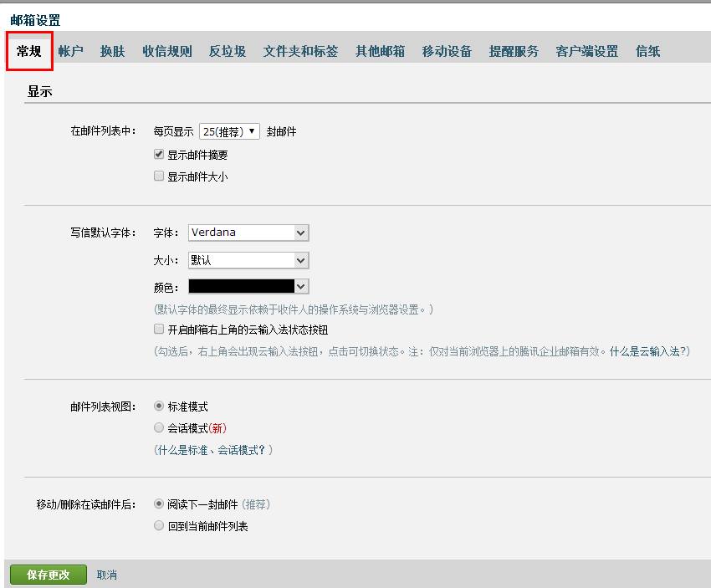

- 个性签名
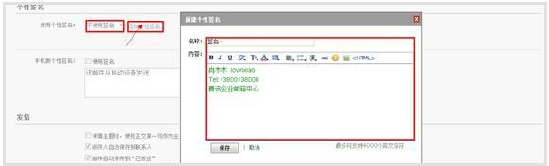
添加签名,在编辑框中设计您的签名即可。
签名在收件人处的效果如图:
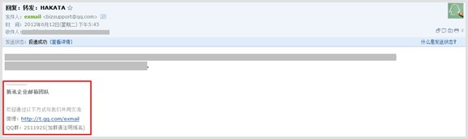

- 自动回复
当您出差、旅游或一段时间不方便上网时，可以启用假期自动回复，每一封来信它都帮您自动回复。
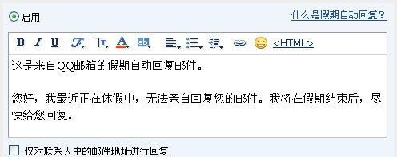
请在邮箱设置的“常规”中开启假期自动回复功能，可自定义回复内容（200字以内）。 您可以选择“仅对通讯录中的联系人”的来信自动回复。

提醒服务
在“提醒服务”页面，您可以设置邮箱的绑定微信帐号、QQ、短信提醒等操作。入口：
【设置】-【提醒服务】。
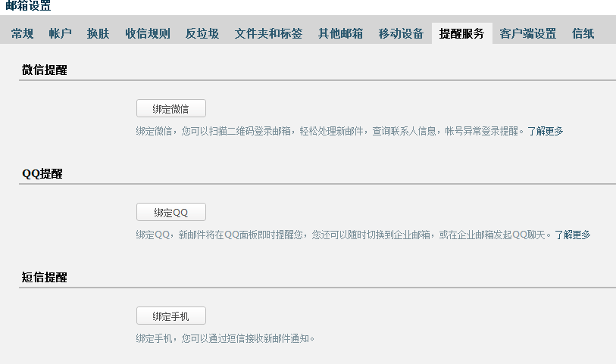
- 微信提醒
如果您开通了微信，可以点击“绑定微信”启用微信提醒服务。您收到邮件后会在微信 上对您进行提醒，查询同事通讯录，日历事项提醒等温馨提示。

【温馨提示】：启用微信提醒，将暂停短信提醒服务，避免重复提醒。
点击【绑定微信】进行绑定。
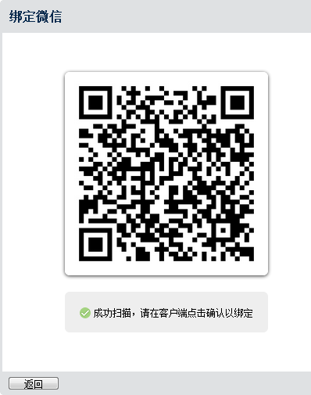打开微信“扫一扫”扫描二维码，并在微信点击确认绑定。

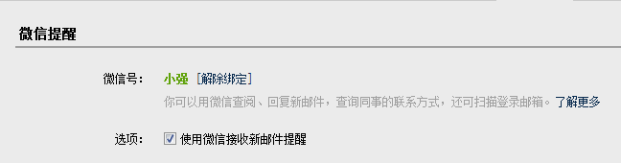
成功绑定后，您可以选择是否在微信接收来信提醒，或取消绑定。

- QQ提醒
绑定QQ，您将可以在QQ面板接收新邮件提醒、一键登录企业邮箱，或在企业邮箱发起QQ 聊天。
绑定介绍
点击“绑定QQ”，在页面输入QQ帐号密码

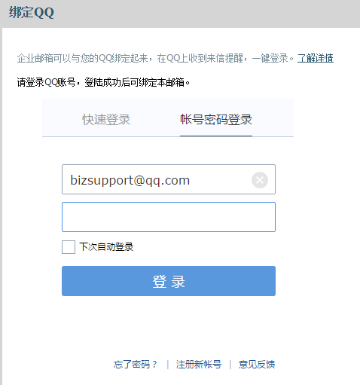

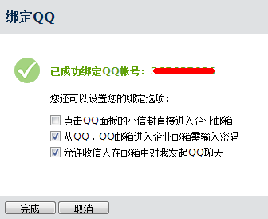
点击“下一步”完成绑定，您可以选择启用的功能。
成功绑定后，您可以随时设置相关功能，或取消绑定。

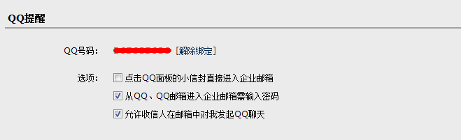

功能预览：
1、点击QQ面板可以一键登录
设置后用户可以选择点击图标直接进入企业邮箱而不是QQ邮箱。

2、从QQ、QQ邮箱进入企业邮箱需要输入密码
保护帐号安全，从QQ面板或者QQ邮箱跳转到企业邮箱时需要输入企业邮箱密码。
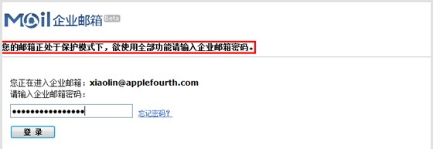

- 短信提醒
绑定手机，您可以通过短信接收关注联系人的新邮件提醒，以及日历项目提醒等。
【温馨提示】：如果您启用微信提醒，短信提醒将暂停，避免重复提醒。
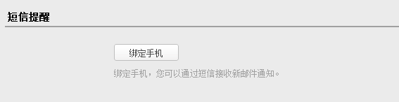
点击“绑定手机”，输入手机号码并获取验证码，填写后点击“下一步”即可完成绑定。

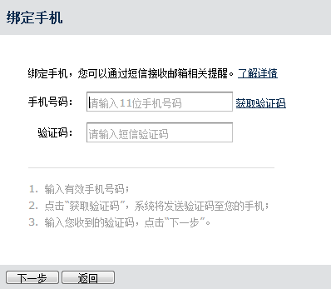

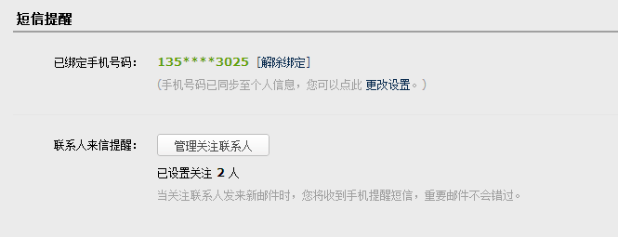
成功绑定后，您可以点击“管理关注联系人”。当关注联系人发来新邮件时，您将收到 手机提醒短信，重要邮件不会错过。

帐户设置
（1） 修改密码
用户可以自行修改邮箱密码，修改入口在“设置”-“账户”页面。如图所示：

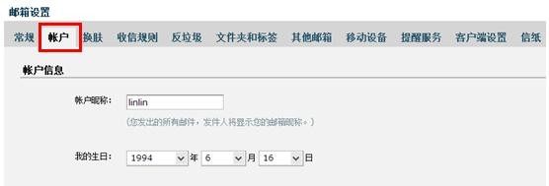
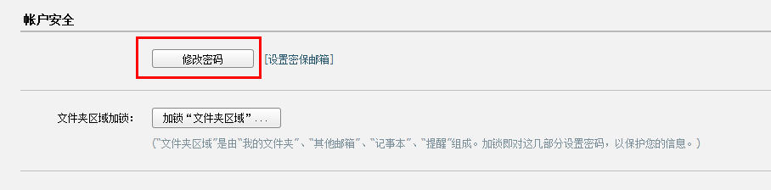

为了防止您忘记邮箱密码，企业邮箱提供了密保邮箱的方式来帮助您进行密码重置。建议您开通帐号后，及时设置密保邮箱。设置密保邮箱的入口在“设置”-“账户”页面。

（1） 忘记密码
如果您忘记了密码，在登录页面上点击“忘记密码”链接，将会进入重置密码的页面。
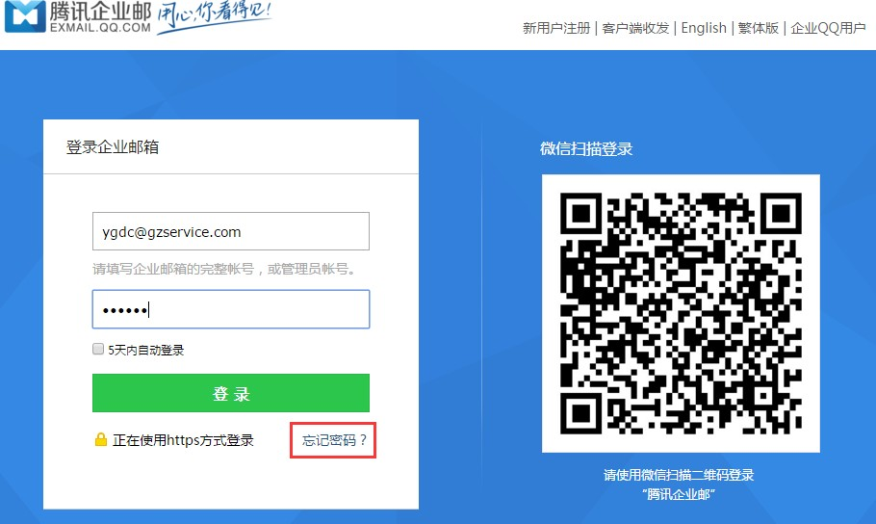
填入您的企业邮箱帐号或者管理员帐号，进入下一步：

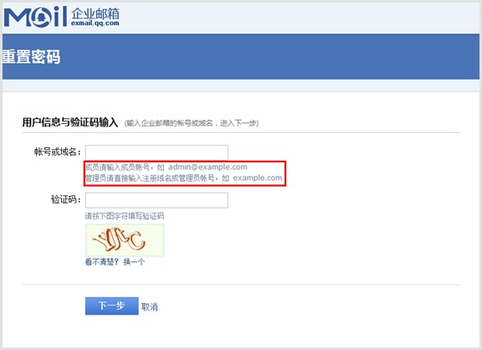

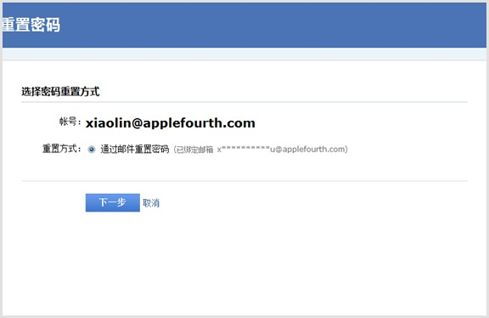
系统会将密码重置邮件发送到您的密保邮箱，避免用户遗忘自己密保邮箱，系统还会提示用户的密保邮箱为如：x******@apple4th.com。
如果您没有设置密保邮箱，或者忘记密保邮箱，此时，请联系您企业邮箱的管理员进行协助。

换肤
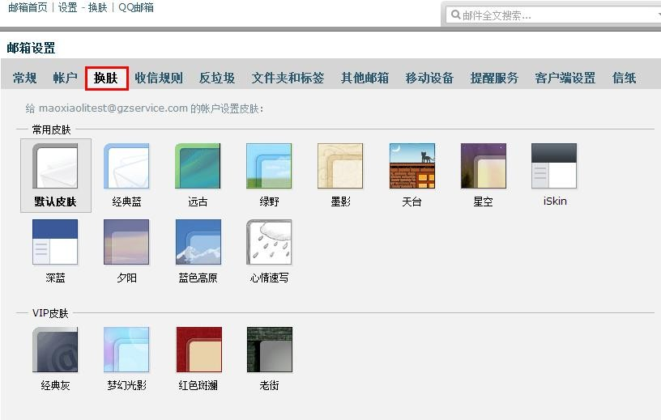
您可以在“换肤”页面设置邮箱的皮肤，点击对应的图片即可直接切换皮肤。

收信规则
参看3.2.2。.

反垃圾
您可以在“反垃圾”页面，对黑白名单进行管理。
如果您不希望收到某人的邮件，您可以把他的邮件地址加入到黑名单。
而白名单中的邮件地址仅受您自定义规则的影响，确保您可以收到对方的邮件。

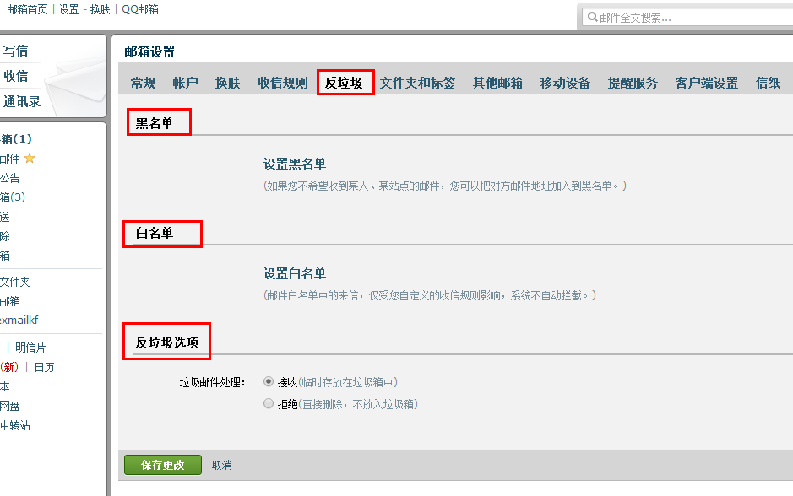

文件夹与标签
参看3.4.1。

其他邮箱
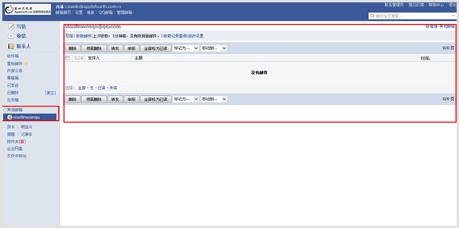
通过企业邮箱不仅能够收取自身的邮件，也能代收其他邮箱中的邮件。方便您在同一个

邮箱中管理多个帐号的邮件。
企业邮箱是采用通用的POP3协议进行邮件代收，因此也要求对方支持POP3功能。一些邮箱对POP3收取功能设置了开关，您需要先确认在被代收的邮箱中开启了POP3功能。

- 新建其他邮箱帐号
下面以Gmail为例说明代收邮箱的创建过程。第一步：开启Gmail的POP3功能
  - 登录Gmail，点击页面右上角的“设置”。
  - 选择“转发和POP/IMAP”，找到“POP下载”标签。
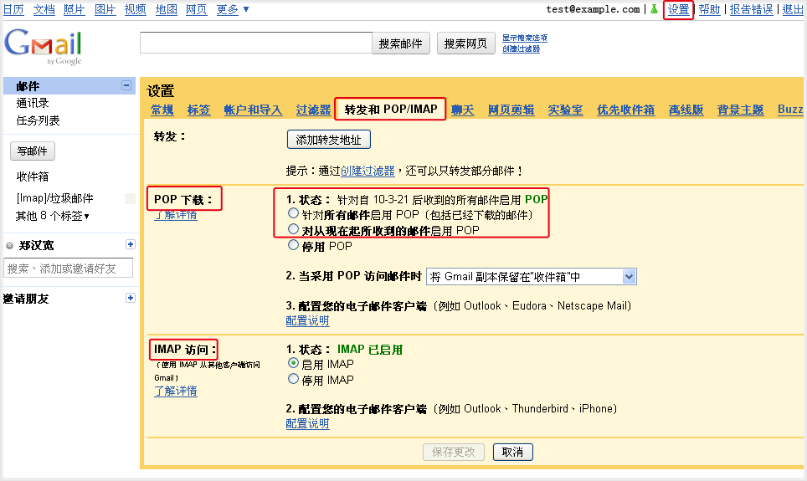
  - 勾选对应的pop选项，完成pop3功能开启的设置。

另外，您也可以开启Gmail的Imap访问协议，只要在相应的栏目里，点击“启用IMAP”即可。
第二步：绑定其他邮箱
- 登录成员邮箱后，点击首页左上角的“设置”。
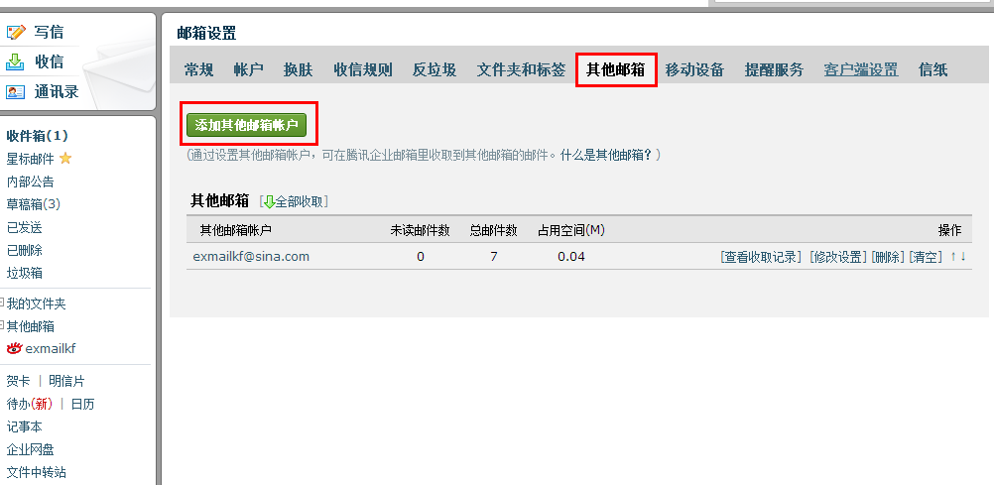
- 在“邮箱设置”页面中，点击“其他邮箱”。

- 单击“添加其他邮箱账户”，进入“添加其他邮箱账户”的设置页面。
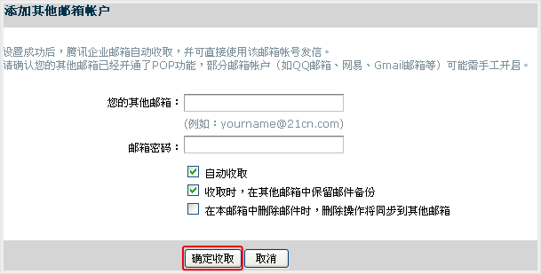
- 输入您希望管理的其他邮箱信息，包括邮箱名字和密码。然后，勾选一些配置选项后，点击“确定收取”，完成其他邮箱的绑定操作。

温馨提示：这里如果勾选了第三个选项，会导致被代收的邮箱中的所有邮件都被删除掉。请慎重。
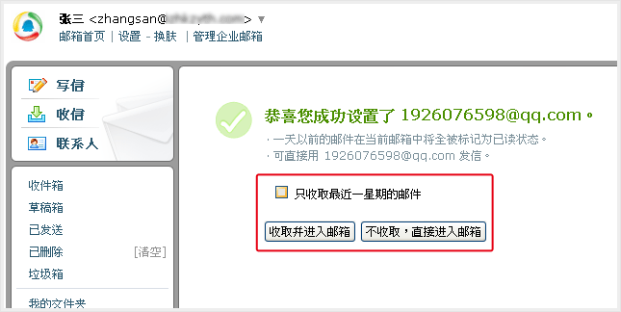
- 设置成功后，可以选择是否收取邮件。

- 收取其他邮箱中的邮件
创建其他邮箱帐号后，您就可以在对应的邮箱收取页中，通过点击“收取邮件”来收取 其他邮箱的邮件了。

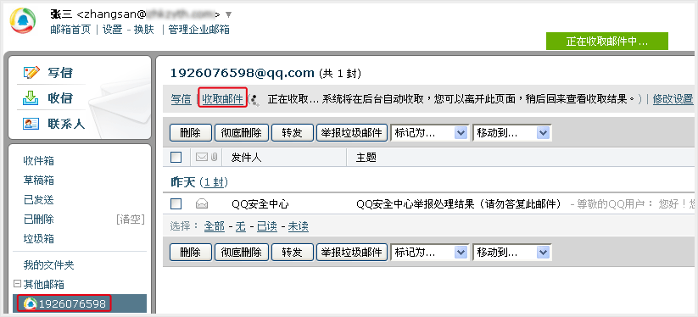

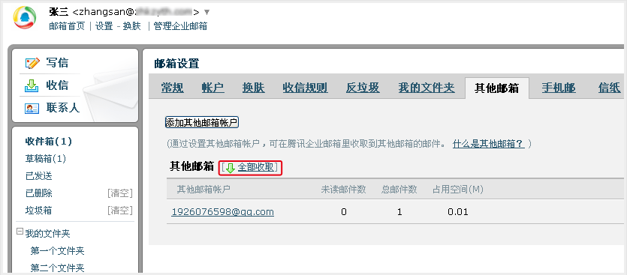
温馨提示：您也可以通过入口“设置”-“其他邮箱”-“全部邮件”的方式来收取其他邮箱中的邮件。

- 修改其他邮箱帐号
如果您的其他邮箱帐号发生了变动，比如修改了密码，则可以通过入口“设置”-“其他邮箱”-“修改设置”来进行设置。
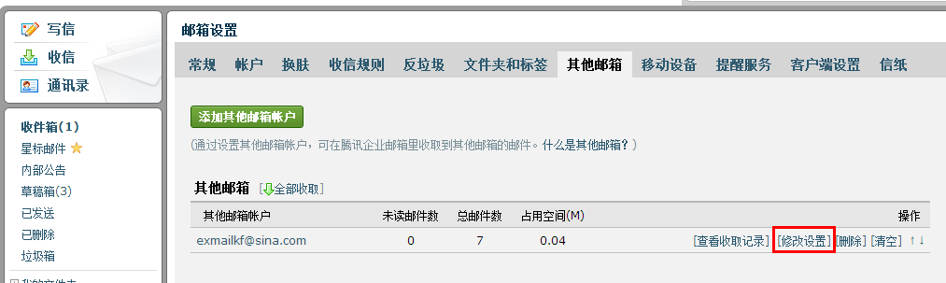

进入“修改其他邮箱账户设置”页面后，修改相关的参数，点击“保存更改”即可。

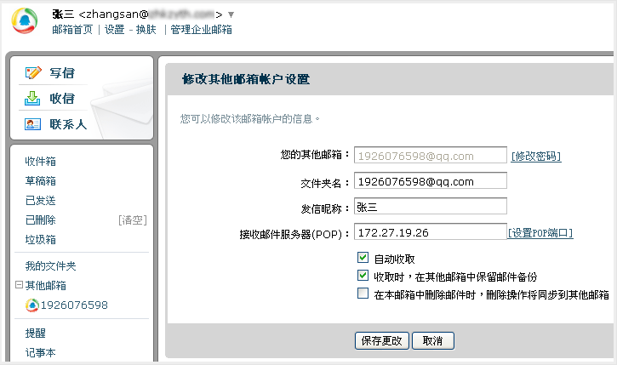

- 删除其他邮箱帐号
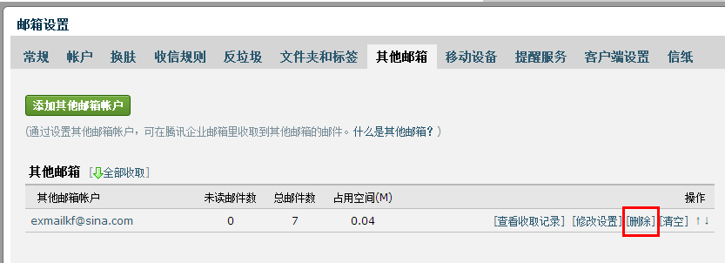
如果您想删除其他邮箱帐号，则可以通过入口“设置”-“其他邮箱”-“删除”来完成删除的操作。

移动设备
在移动设备上使用腾讯企业邮邮箱，随时随地联系，随时随地办公，进入【设置】-【移动设备】设置。

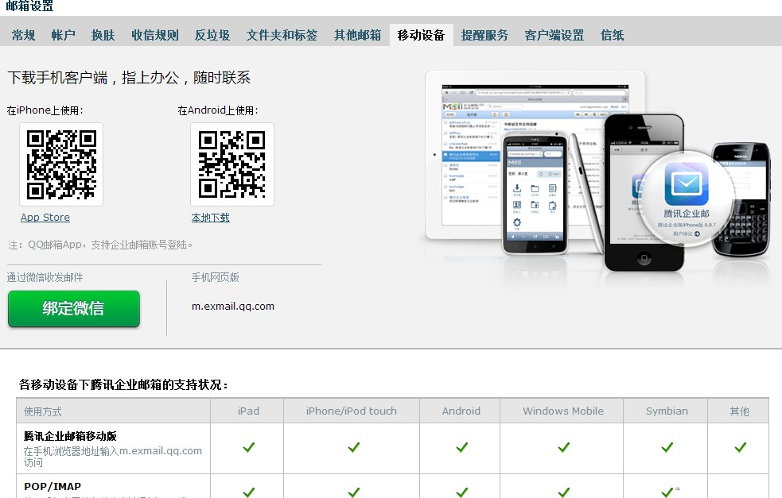

- 手机访问
在手机浏览器地址输入m.exmail.qq.com访问
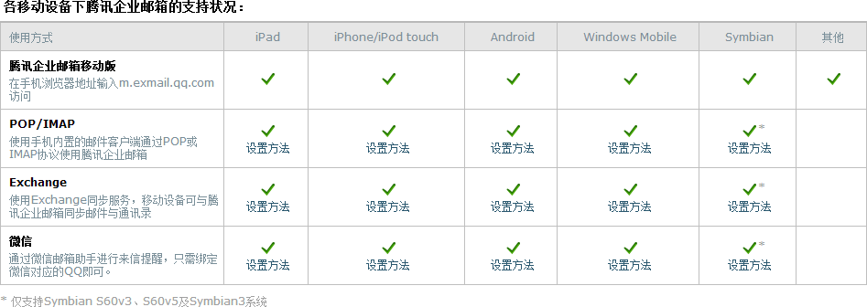

- 手机客户端设置 请参照页面指引进行设置

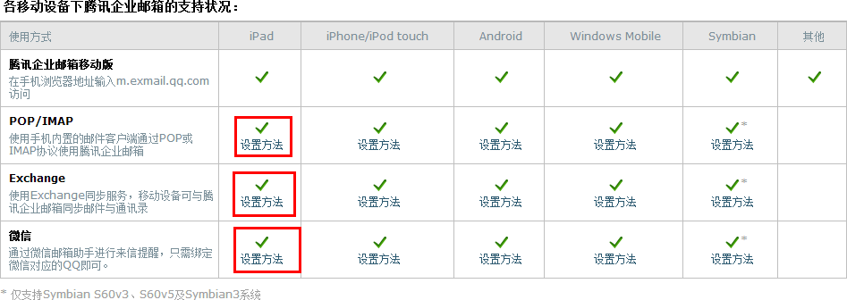

客户端设置
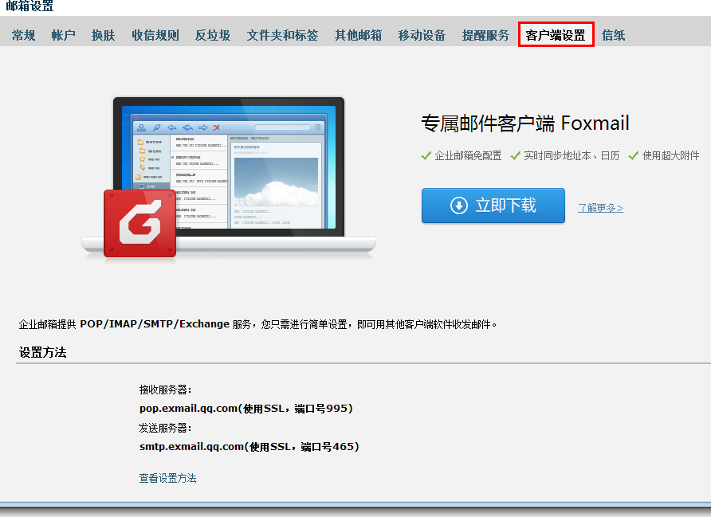

腾讯企业邮箱支持Outlook，Foxmail等邮件客户端来进行邮件管理。支持通过POP3，IMAP两种协议，并支持SSL安全访问。
在线设置帮助：http://service.exmail.qq.com/cgi-bin/help?id=28

对于一些特殊文件夹中的邮件，例如“我的文件夹”、“垃圾箱”您可以选择是否收取。

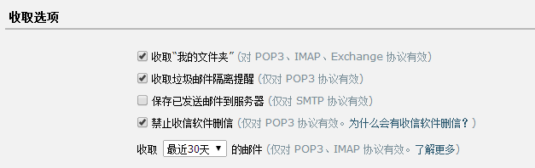

下面分别说明两者的设置方法。
- POP3协议
收发邮件服务器地址分别是：
接收邮件服务器：pop.exmail.qq.com (端口 110)
发送邮件服务器：smtp.exmail.qq.com (端口 25)
同时支持SSL加密方式登录，此时需要更改一下端口号。接收服务器端口：465
发送服务器端口：995
以Foxmail客户端为例，如下图所示：
使用SSL：
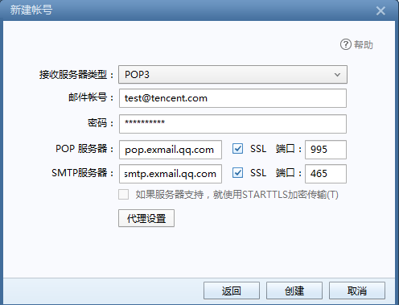

不使用SSL ：

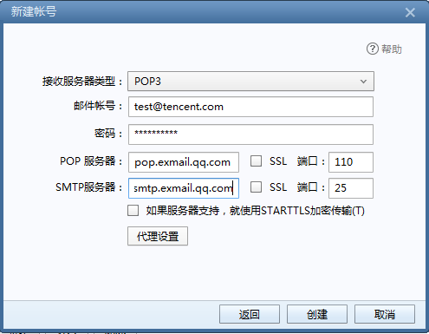

- IMAP协议
请先确定您的客户端支持IMAP协议。配置方法是： 接收邮件服务器：imap.exmail.qq.com，端口 143
发送邮件服务器：smtp.exmail.qq.com，端口 25 使用SSL的通用配置如下：
接收邮件服务器：imap.exmail.qq.com，使用SSL，端口号993
发送邮件服务器：smtp.exmail.qq.com，使用SSL，端口号465或587
在线帮助：http://service.exmail.qq.com/cgi-bin/help?subtype=1&&id=28&&no=1000584

信纸
在“信纸”页面中，您可以选择各种信纸来美化自己的邮件，或者设置自己个性化信纸。

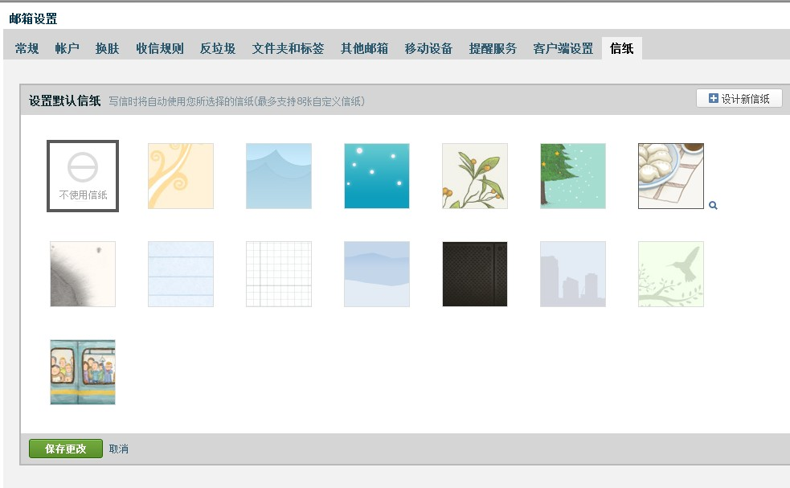

记事本
记事本便于您随手记录一些重要的事项、待办、摘要等。

写记事
- 登录成员邮箱后，点击页面右侧的“记事本”。
- 进入“写记事”页面，填写主题和正文。
- 然后，您还可以设置提醒、标记为待办记事、以及对记事进行分类管理等。
- 最后，点击“保存”完成记事。

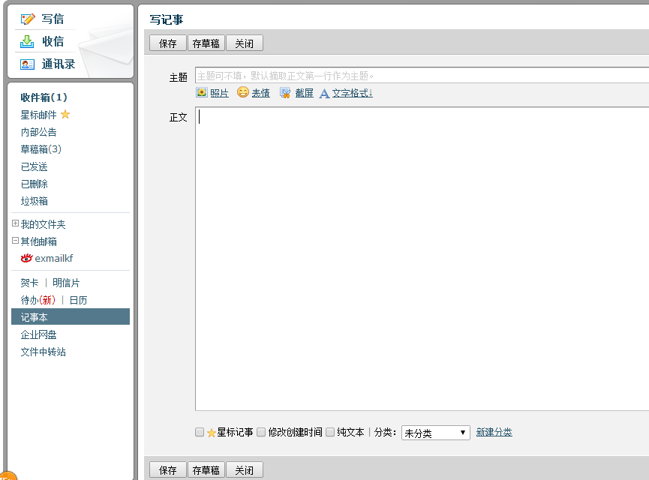

查看记事
- 登录成员邮箱后，点击页面右侧的“记事本”。
- 在页面右侧，点击“所有记事”，即可查看记事内容。而待办内容会有红旗标注在题目旁边，突出重要性。
- 此外，您还可以通过关键词搜索来查找记事，或者通过记事的类别和时间来查找。
- 系统会对记事按照时间的先后进行归档，方便您随时查看。

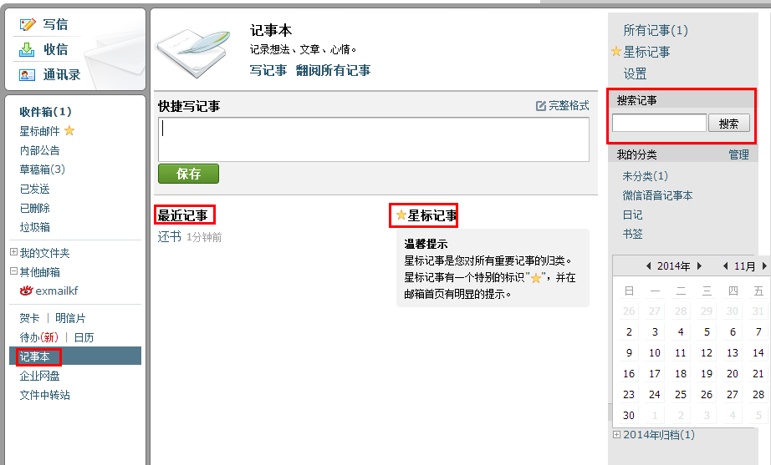

编辑记事
在同一页面，选择相应的记事下的“编辑”链接，即可进入修改。编辑操作与创建记事 的过程相同，这里就不再赘述。

删除记事
在同一页面，单击相应的记事下的“删除”链接，在弹出框中选择“确定”完成删除。

2.11 文件中转站
“文件中转站”提供大文件网络临时存储的服务。标准服务下，提供2G的存储容量，支 持上传最大1G的文件，可以在网页上查看到文件的期限。
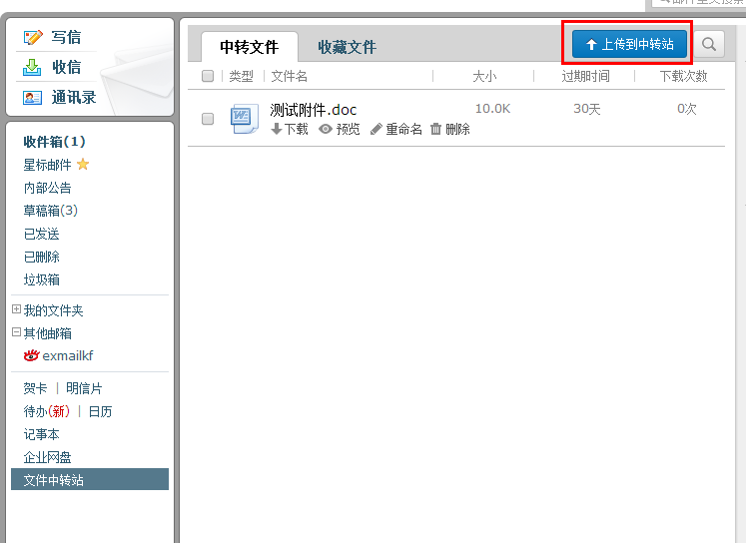登录成员邮箱帐号后，在页面左侧点击“文件中转站”，然后单击“上传文件”即可。温馨提示：文件中转站的容量和邮箱用量、企业网盘容量是互相独立的。

2.12 企业网盘
企业网盘是一种供企业内部共享文件的存储服务。员工上传公司文档、照片到企业网盘中，其他企业员工就能随时随地在企业邮箱中访问这些文件了。
登录邮箱后，在左侧的导航栏下方，有企业网盘的入口，点击进入后可浏览、下载或上传文件。您上传的文件将会同时共享给企业的其他用户。

企业网盘示意图：

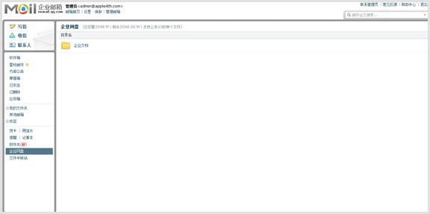

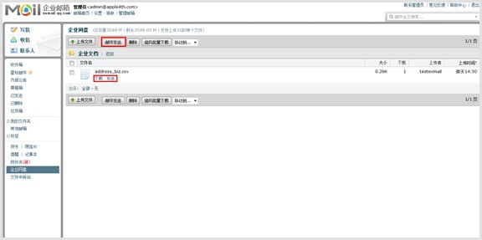
文件内容示意图：

- 新建文件夹
企业成员可以点击页面右上角的按钮创建新文件夹，用户创建的文件夹图标右上角带有特殊标志。
文件夹创建者以及管理员可以重命名、删除非空文件夹。

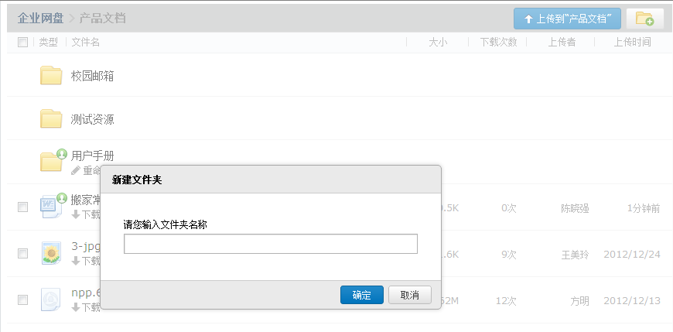

- 上传文件到网盘
管理员和企业成员都可以上传文件到网盘中。用户上传的文件，图标右上角带有特殊标志。管理员和文件上传者可以重命名、删除文件。
  - 登录成员帐号，在首页左侧点击“企业网盘”。
  - 进入企业网盘页面，选择对应的文件夹。
  - 单击页面右上角“上传到<文件夹>”，弹出上传对话框。
  - 单击“浏览”，在弹出的窗口中选择要上传的文件，单击“打开”，系统自动开始上传。
  - 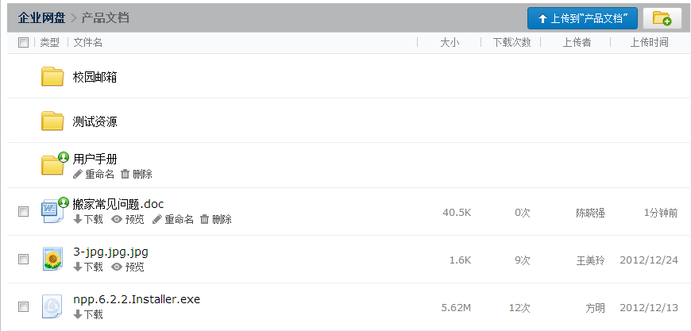上传完毕后，您可以选择继续添加，或者点击“完成”即可完成文件的上传。

- 移动文件和文件夹
  - 登录成员帐号，在首页左侧点击“企业网盘”。
  - 进入企业网盘页面，选择对应的文件夹，进入文件夹页面。

  - 勾选需要转移位置的文件，然后点击页面下方的“移动到…”，单击要转移的文件夹点击“确定”即可。
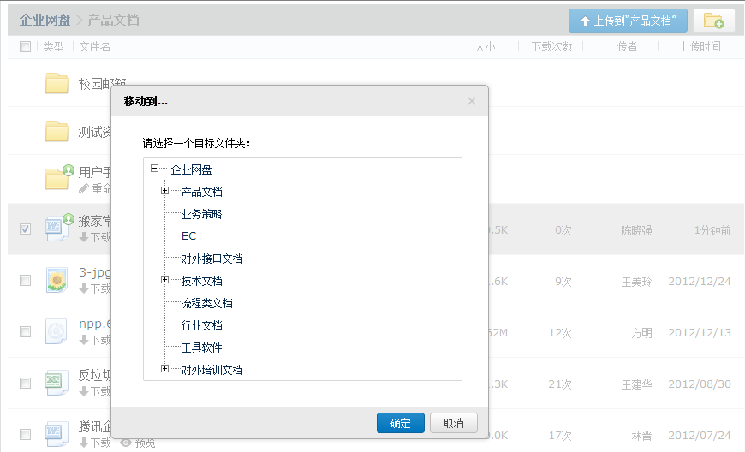
温馨提示：

- 发送文件
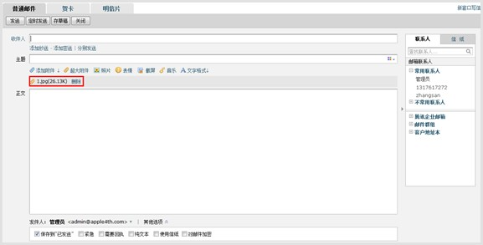
勾选文件，点击页面下方的发送按钮，就可将文件作为附件发送了。

- 下载网盘中的文件
点击文件名下的“下载”按钮，就可以直接下载该文件。
- 文件重命名

点击文件名下的“重命名”按钮，就可以重命名当前文件。成员只能重命名自己上传的 文件，且不能与当前文件夹文件同名。

- 删除文件
点击文件名下的“删除”按钮，就可以删除当前文件。成员只能删除自己上传的文件。
- 预览文件
点击文件名下的“预览”按钮，就可以预览当前文件。目前支持office文档、图片、音 乐等常见文件格式的预览。

